

Facultad de Ingeniería

Carrera Ingeniería Informática

**Sistema informático para la gestión del flujo de información en la redacción “CINCO de Septiembre” (SIGFI)**

**Trabajo de diploma para optar por el título de Ingeniero Informático**

**Autor**

**Jorge A. Calderón Pérez**

**Tutor(es):**

**MSc. Viviana Toledo Rivero.**

**Lic. Adonis Subít Lamí.**

**Cienfuegos, Cuba**

**Curso 2017 - 2018**

**Declaración de autoría**

Declaro que soy el único autor de este trabajo y autorizo a la *Redacción CINCO de Septiembre* y al *Departamento de Informática de la Facultad de Ingeniería en la Universidad de Cienfuegos*, para que hagan el uso que estimen pertinente con el trabajo de diploma.

Para que así conste firmo la presente a los 11 días del mes de junio de 2018.

|  |  |
| --- | --- |
| ____________________________  Jorge Alberto Calderón Pérez |  |
|  |  |
| ____________________________  Viviana Rosalia Toledo Rivero. | ____________________________  Adonis Subit Lamí. |

Los abajo firmantes certificamos que el presente trabajo ha sido revisado según acuerdo de la dirección de nuestro centro y el mismo cumple los requisitos que debe tener un trabajo de esta envergadura referente a la temática señalada.

---------------- ---------------------

Firma ICT Firma Viicedecano

**Agradecimientos**

* *A mi familia por todo su apoyo, en especial a mis padres.*
* *A mi esposa, por su comprensión y cariño.*
* *A mis compañeros de cuarto por todos los momentos inolvidables que pasamos juntos, en especial a Jesús por su ayuda y apoyo.*
* *A mi tutora por sus enseñanzas, ayuda y comprensión.*
* *A los trabajadores de la redacción “CINCO de Septiembre”, en especial a Adonis.*
* *A todos mis profesores por todo lo aprendido en estos años.*
* *A todas las personas que hicieron posible este trabajo.*

**A todos… muchas gracias.**

**Dedicatoria**

Este es un homenaje a los locos. A los inadaptados. A los rebeldes. A los alborotadores. A las fichas redondas en los huecos cuadrados. A los que ven las cosas de forma diferente. A ellos no les gustan las reglas, y no sienten ningún respeto por el statu quo. Puedes citarlos, discrepar de ellos, glorificarlos o vilipendiarlos. Casi lo único que no puedes hacer es ignorarlos. Porque ellos cambian las cosas. Son los que hacen avanzar al género humano. Y aunque algunos los vean como a locos, nosotros vemos su genio. Porque las personas que están lo suficientemente locas como para pensar que pueden cambiar el mundo son quienes lo cambian.

**Steve Jobs**

**Resumen**

La presente investigación se desarrolla en la redacción provincial “CINCO de Septiembre”, como resultado se obtiene un sistema informático para gestionar el flujo de información interno que precede a la publicación de cualquiera de los periódicos provinciales. El sistema facilita además la salva y resguardo de las publicaciones, lo que es de mucha utilidad al trabajo de los periodistas y personal de la redacción en general. El sistema fue desarrollado usando RUP y UML como metodologías para el desarrollo, como lenguajes de programación se usaron del lado del servidor PHP; del lado del cliente se emplearon los lenguajes HTML, CSS, JavaScript y AJAX, y se usó el framework Yii en su versión 2.0, entre otras herramientas.

La aplicación desarrollada ayuda a la dirección de la entidad en la toma de decisiones ya que mantiene un control del flujo de información que hasta ahora ocurría de forma manual. Adicionalmente ofrece reportes útiles a trabajadores y directivos de la entidad.

**Palabras clave:** sistema informático, gestión del flujo de información, publicación de noticias.

# Summary

The main propose of the work is the analysis and design of the system using web for “CINCO de Septiembre” Newspaper Office, it was developed in Cienfuegos University. The system help with manage of information flow process, which is making manually right now. The new system gives the possibility to the editorial staff in the office to edit, correct and save news, in few minutes, and improve the efficiency to publish the newspapers. The system was developed using RUP and UML like methods to developing, PHP, HTML, CSS, JavaScript, AJAX like programming languages and the framework Yii. The system solves a very important practical problem.

**Keywords**: information system, manager of information flow, news

Índice

Summary I

Introducción 2

1 – Fundamentos teóricos 7

1.1 – Introducción 7

1.2 – Descripción del dominio del problema 7

1.3 – Descripción del objeto de estudio 8

1.3.1 - Objetivos estratégicos de la organización 8

1.3.2 - Flujo actual de los procesos y análisis crítico de la ejecución de estos. 9

1.4 – Descripción de los sistemas existentes. 11

1.5 – Tendencias, metodologías y/o tecnologías actuales 12

**1.5.2 Sistema Gestor de Base de Datos (SGBD)** 14

**1.5.3 Herramientas utilizadas** 16

1.6 – Conclusiones 17

2 – Análisis y diseño de la propuesta de solución 18

2.1 – Introducción 18

2.2- Modelo del negocio 18

2.2.1 – Descripción del modelo de negocio 18

2.2.2 – Reglas del negocio a considerar 19

2.2.3 – Modelo de casos de uso del negocio 20

2.2.4 – Actores del negocio 20

2.2.5 – Diagramas de casos de uso del negocio 20

2.2.6 – Trabajadores del negocio- 20

2.2.7 – Descripción de los casos de uso del negocio 22

2.2.8– Diagramas de actividades del negocio 26

2.2.9 - Modelo de objetos del negocio 27

2.3 – Requisitos 27

2.3.1 – Descripción del sistema propuesto 27

2.3.1.1 – Concepción general del sistema 28

2.3.1.2 – Requerimientos funcionales 28

2.3.1.3 – Requerimientos no funcionales 29

2.3.2 -Modelo de casos de uso del sistema 31

2.3.2.1 – Actores del sistema 31

2.3.2.2 – Diagramas de casos de uso del sistema 33

2.3.2.3 – Descripción de los casos de uso del sistema 34

2.4 – Construcción de la solución propuesta 38

2.4.1 – Diagrama de clases del diseño 38

2.4.2 – Diseño de la base de datos 45

2.4.3 – Modelo lógico de datos 46

2.4.4 – Modelo físico de datos 46

2.4.5 – Diagrama de implementación 47

2.4.6 – Principios de diseño 49

2.4.7 – Estándares en la interfaz de la aplicación 49

2.4.8 – Tratamiento de errores 49

2.4.9 – Concepción General de la ayuda 50

2.5 – Conclusiones 50

3 – Estudio de factibilidad y validación de la solución 51

3.1. Estimación del producto de software 51

3.1.1. Cálculo de los puntos de casos de uso sin ajustar 51

3.1.2. Cálculo de los puntos de casos de uso ajustados 54

3.1.3. De los puntos de casos de uso a la estimación del esfuerzo 57

3.2. - Cálculo de tiempo y costo 58

3.2.1.Cálculo de tiempo 59

3.2.2.-Cálculo de costo 59

3.3. -Beneficios tangibles e intangibles 59

3.4 – Validación de la solución 60

3.5 – Conclusiones 62

Conclusiones 63

Recomendaciones 64

Referencias bibliográficas 65

Bibliografía 66

Glosario de términos 69

Anexos 71

Anexo 1 – Prototipos. 71

1.1-Gestionar Sesión 71

1.2 – Cambiar contraseña 72

1.3 - Gestionar Usuarios 73

1.4 – Gestionar Noticias 76

1.5 – Gestionar indicaciones a errores 80

1.6 – Gestionar relación corrector-noticia 81

1.7 – Gestionar relación periodista-noticia 81

1.8 – Gestionar Maqueta 83

Anexo 2- Validación Software 86

Anexo 2.1-Cuestionario 86

Anexo 2.2 - Resultados de la aplicación del cuestionario. 87

Anexo 2.3 - Distribuciones de frecuencia. 88

**Índice de tablas**

Tabla 1. Descripción de los actores del negocio. 20

Tabla 2. Descripción de los trabajadores del negocio 22

Tabla 3. Descripción de los trabajadores del negocio 26

Tabla 4. Definición de actores del sistema a automatizar 32

Tabla 5. Descripción del caso de uso de sistema <Gestionar sesión> 34

Tabla 6. Descripción del caso de uso de sistema <Cambiar clave propia> 34

Tabla 7. Descripción del caso de uso de sistema <Gestionar usuarios> 35

Tabla 8. Descripción del caso de uso de sistema <Gestionar noticias> 35

Tabla 9. Descripción del caso de uso de sistema <Gestionar indicaciones a errores> 36

Tabla 10. Descripción del caso de uso de sistema <Gestionar relación corr-noticia> 36

Tabla 11. Descripción del caso de uso de sistema <Gestionar relación period-noticia> 37

Tabla 12. Descripción del caso de uso de sistema <Gestionar maqueta> 38

Tabla 13. Factor de peso de los actores del sistema. 52

Tabla 14. Clasificación de los actores atendiendo el factor de peso. 52

Tabla 15. Factor de peso de los casos de uso del sistema. 53

Tabla 16. Cálculo del factor de peso de los casos de uso. 54

Tabla 17. Significado, peso y valor de cada factor de complejidad técnica. 55

Tabla 18. Significado, peso y valor de cada factor ambiente. 57

Tabla 19. Cálculo el esfuerzo para cada actividad. 58

**Índice de figuras**

Figura 1. Diagrama de casos de uso del negocio. 20

Figura 2. Diagramas de actividades del caso de uso <Realizar GFI> 26

Figura 3. Diagramas de clases del modelo de objetos del negocio 27

Figura 4. Diagrama de casos de uso del sistema 33

Figura 4. Gestionar Usuarios 39

Figura 5. Gestionar noticia 40

Figura 6. Gestionar sesión 41

Figura 7. Gestionar corrector-noticia 42

Figura 9. Gestionar indicaciones 43

Figura 10. Gestionar maqueta 44

Figura 11. Cambiar clave 44

Figura 12. Buscar noticias 45

Figura 14. Modelo lógico de la base de datos 46

Figura 15. Modelo físico de la base de datos 47

Figura 15. Diagrama de implementación 48

# Introducción

La división político-administrativa aplicada a Cuba en 1976 significó la separación de Cienfuegos de la antigua región de Las Villas y la convirtió en una nueva provincia. Necesitaba entonces una publicación impresa que reflejara la realidad de su población de manera más directa. Hasta esa fecha los principales hechos del territorio eran publicados por el entonces diario villaclareño *Vanguardia* y fue en las filas de este periódico que surgieron los cimientos de lo que fuera más tarde la publicación “5 de Septiembre”. Allí se preparaban los periodistas, recibían lecciones y consejos de profesionales experimentados en tanto se preparaban las condiciones materiales necesarias para la circulación.

Mientras se definía el nombre definitivo de la publicación, el color y algunos rasgos estilísticos, el 14 de marzo de 1976 se imprimió el Número 0 de un tabloide llamado Perla del Sur. Sin embargo, este primer ejemplar no rindió los resultados esperados, pues la publicación no convenció del todo a sus gestores en cuanto a calidad y madurez. Cinco años más tarde, para rendir tributo al vigésimo aniversario del alzamiento de la ciudad en 1957, emerge el órgano del Partido Comunista de Cuba en el territorio bajo el nombre *5 de Septiembre*. En sus inicios tuvo una tirada diaria y las primeras ediciones fueron repartidas gratuitamente para asegurar su aceptación entre los futuros lectores hasta que a partir del 22 de octubre de 1980 alcanzaron el precio de 5 centavos.

Enrique Román fue su primer director. Mercedes Caro Nodarse, Raúl Castillo Rolo y Andrés García Suárez, entre otros formaron parte de esa primera plantilla de 14 reporteros que conformaron la redacción del CINCO de Septiembre. También iniciaron su accionar periodístico por el semanario cienfueguero personalidades destacadas del periodismo nacional como Pedro de la Hoz, Román Villoch y Omar George Capri.

La primera plana de la edición número uno estableció las directrices y la política mediática que identificaría a la publicación. “(...) la prensa es un arma del pueblo. (...). Ejercitaremos la crítica en nuestra sociedad, con el objetivo de contribuir con la solución de los problemas, alertar a las partes implicadas en ellos, crear conciencia de su existencia e individualizar responsabilidades“.[1]

Pero no es hasta el V Congreso de la Unión de Periodistas de Cuba (UPEC), en 1982, cuando queda instituida la política informativa que seguiría a partir de entonces. La crítica de errores y la ponderación de resultados positivos, la educación y formación política del pueblo, la lucha para hacer frente a barreras burocráticas que frenaban la buena gestión de la prensa y la superación constante de los periodistas identificaron el accionar del periódico perlasureño.

Permaneció como diario hasta el 5 de marzo de 1991, cuando por la reducción del papel, las tiradas se establecieron en cuatro días: martes, miércoles, viernes y domingo. En enero de 1992 comenzó la edición semanal. El 30 de abril de 1993 pasa a publicarse los viernes y el 7 de mayo de ese año comienza el cobro del ejemplar por 20 centavos con una tirada de 30 000 ejemplares. También en 1994 se institucionaliza el formato tabloide que obliga a cambios en el diseño y las características de los trabajos. Atrás quedaba el diarismo marcado por lo informativo y se iniciaba entonces una etapa en que la opinión, la reflexión, y los argumentos debían caracterizar los contenidos de trabajo periodístico que demandaba el nuevo perfil asumido a partir de aquellos días por el *CINCO de Septiembre*.

En sus inicios tenía ocho páginas con formato sábana.

La Redacción ´*CINCO de Septiembre*´ posee cinco publicaciones impresas:

* El propio semanario homónimo.
* El Montañés (mensuario para el Plan Turquino).
* Conceptos (cultural).
* Cienfuegos en la Historia.
* La Picúa (humorístico).

Siendo los tres últimos, de salida trimestral. El 16 de junio de 1998 aparece en internet el “5 DE SEPTIEMBRE” digital cuyo enlace es <http://www.5septiembre.cu>, el segundo de los periódicos nacionales en tener su versión electrónica, después del Sierra Maestra de Santiago de Cuba.

La publicación del semanario y el resto de las publicaciones implica la gestión de una gran cantidad de información por parte de todo el personal de la Redacción, este proceso es denominado flujo interno de información.

En el flujo interno de información para las diferentes publicaciones de la Redacción –en sus distintos formatos y variantes- participan varios trabajadores: periodistas, editor jefe, redactor jefe, correctores, diseñadores y el director. Desde que el periodista escoge el tema a publicar hasta que el director aprueba la publicación, la información atraviesa por varias etapas de revisión y aprobación, y todo este proceso ocurre de forma manual.

A nivel nacional existe un Catálogo de la Prensa que da facilidad de almacenar información –en forma de documentos e imágenes. Este catálogo no es de fácil acceso, solo una persona autorizada en cada una de las redacciones del país en un departamento llamado Archivo puede acceder al mismo, buscando la información requerida por cualquier trabajador y facilitándole su uso. Esta información solo puede ser consultada, en ningún caso editada, y la misma ya ha sido publicada con anterioridad.

Esto dificulta el trabajo del periodista ya que no cuentan con ninguna herramienta que facilite la gestión del flujo de la información y el almacenamiento de las noticias publicadas para un uso interno.

**Problema**

La Redacción no cuenta con un sistema informático propio para la gestión de la información, por lo que nos planteamos como problema ¿Cómo lograr rapidez y confiabilidad en el flujo interno de información para las publicaciones provinciales en Cienfuegos?

**Idea a defender**

El desarrollo de un sistema informático para la gestión del flujo interno de la información en la Redacción ´CINCO de Septiembre´ posibilitará agilizar dicho proceso y lograr confiabilidad en la información minimizando la presencia de errores.

**Objeto de estudio**

El flujo interno de información en la Redacción de las publicaciones provinciales.

**Campo de acción**

Las tecnologías de la información en la gestión del flujo interno de información para la publicación del periódico.

**Objetivo general**

Desarrollar un sistema informático para la gestión del flujo interno de la información en la Redacción "CINCO de Septiembre".

**Objetivos específicos**

* Analizar el funcionamiento del flujo interno de la información en la Redacción "CINCO de Septiembre".
* Diseñar el sistema para el control del flujo de la información que permita solucionar las deficiencias encontradas en la etapa de análisis.
* Desarrollar el sistema.
* Implementar el sistema.
* Validar el sistema implementado.

**Tareas a desarrollar**

* Entrevista a los periodistas, editores, redactores, correctores, diseñadores y al director para conocer en sus detalles el proceso flujo interno de información.
* Análisis de las particularidades identificadas en el flujo de información que se gestiona.
* Selección de las tecnologías, lenguajes y metodologías a utilizar.
* Diseño de la base de datos y de la interfaz gráfica.
* Construcción de la solución propuesta.
* Estudio del tiempo de desarrollo del sistema propuesto, así como la determinación de los costos y beneficios
* Encuestas a los usuarios finales para evaluar el nivel de satisfacción con la aplicación desarrollada.

**Estructura del documento**

El presente documento está estructurado en introducción, 3 capítulos, conclusiones y recomendaciones.

El capítulo 1 enmarca los fundamentos teóricos, donde se encuentran los objetivos estratégicos de la organización, el flujo actual de los procesos que allí se llevan a cabo y el análisis crítico de estos. También se fundamentan los objetivos del trabajo y se describen las tendencias y tecnologías actuales.

El capítulo 2 enmarca el modelo del negocio donde, se describen los actores, trabajadores y objetos que participan en el negocio, y la descripción de los casos de uso del negocio, junto con los diagramas de actividades, lo que permitió una mejor comprensión del negocio. Incluye además los requisitos, una descripción de cada caso de uso del sistema, los actores del sistema, paquetes de diseño y las relaciones existentes entre ellos. Por último se describe la solución propuesta a través de: los diagramas de clases de diseño de los paquetes, la estructura del sistema en los nodos mediante el diagrama de despliegue y se definen los modelos lógico y físico de la base de datos.

El capítulo 3 incluye el estudio de factibilidad, donde se determinan los costos del proyecto, las inversiones a realizar, los esfuerzos y beneficios tangibles e intangibles que brinda el sistema y, concluye con la factibilidad económica de desarrollo del proyecto.

# 1 – Fundamentos teóricos

## 1.1 – Introducción

En este capítulo se describe el proceso de flujo de información que tiene lugar en la Redacción “CINCO de Septiembre”,se muestran los objetivos estratégicos, además de la misión y visión de la misma. También se realiza un análisis del estado actual de los procesos de negocio y se describen los que serán informatizados. Se analizan los sistemas informáticos relacionados con el campo de acción, y se revisan las herramientas, tecnologías y tendencias actuales que dan soporte a este proceso.

## 1.2 – Descripción del dominio del problema

En el periódico "5 de septiembre" semanalmente se publican un promedio de veinte noticias repartidas entre las ocho páginas que posee dicha publicación, a cada una de ellas se le aplica el mismo proceso de revisión, modificación y aprobación, por lo que el proceso se vuelve engorroso consumiendo más esfuerzo físico y recursos.

En el flujo interno de información para las diferentes publicaciones de la Redacción –en sus distintos formatos y variantes- participan varios trabajadores: periodistas, editor jefe, el redactor jefe, correctores, los diseñadores y el director.[2]

Cada periodista recopila la información y la redacta, la información puede estar contenida en documentos e imágenes, la información es entregada al editor jefe el cual tiene la potestad para hacer cambios y dar sugerencias, además, analiza los errores de contexto y comprueba que no haya violación a la política editorial.[3]

Si la información contiene cualquier error de los mencionados, entonces el editor jefe devuelve la información al periodista o el mismo corrige los errores, cuando la información es admisible el editor jefe la entrega al redactor jefe, el cual, se encarga de asignar un corrector a la información recibida, el corrector se encarga de la revisión de errores gramaticales, de redacción y de estilo utilizando una norma de redacción o carta de estilo propia del periódico.[4]

Una vez la información está corregida se le entrega nuevamente al redactor jefe el cual hace una segunda revisión de la misma, si contiene errores se le devuelve al corrector aunque el posee potestad para cualquier cambio de esta índole, ya una vez la información esté corregida el redactor jefe entrega la misma al editor jefe, este guarda la información y la entrega al director para que dé el visto bueno final, si la información está correcta en su totalidad el director se la entrega al diseñador, que se encarga de la maquetación, crea el periódico en soporte de papel y publica el periódico digital en redes sociales y sitios web con la autorización del director. Existe una regla que se aplica a todo este proceso, y es que el director tiene potestad total para tomar decisiones con respecto a la información en cualquier punto del flujo, por lo que, si es necesario, puede realizar cualquiera de las acciones descritas anteriormente.

Este proceso se gestiona hoy en día de forma manual, lo que conlleva a un mayor consumo de recursos por parte de la redacción y haciendo muy engorroso el trabajo de los implicados en el mismo.[2]

Existe un sistema informático a nivel nacional para el almacenamiento de toda esta información ya maquetada por la Redacción, pero con muchos limitantes, ya que, solo se puede insertar la información en el sistema sin las opciones de verla, modificarla o eliminarla.

## 1.3 – Descripción del objeto de estudio

### 1.3.1 - Objetivos estratégicos de la organización

En 1976 Cienfuegos surge como provincia independiente y necesitaba una publicación impresa que reflejara la realidad de su población de manera directa. A razón de lo anterior y para darle una solución surge el periódico “5 de SEPTIEMBRE”, el posee como objetivos estratégicos los siguientes:

* Promover y difundir el patrimonio, tradiciones, historia y talento de Cienfuegos, así como del resto del mundo en todas las esferas de la sociedad en sus más amplios matices y expresiones.
* Acercar, inducir y despertar la curiosidad en los lectores por conocer y valorar la cultura de nuestro país y el mundo de una manera amena y divertida.
* Impulsar el hábito de lectura.
* Desarrollar en el lector la capacidad crítica y analítica sobre los contenidos y noticias mostrados en el periódico.
* Reconocer e impulsar a nuestros colaboradores, ya que sin ellos no sería posible consolidar y enaltecer el periódico.
* Fomentar los valores morales que rigen al periódico, pues son éstos los que sustentan nuestro prestigio como empresa responsable, honesta y seria.
* Dirigir, ejecutar y evaluar la política comunicacional del periódico 5 de Septiembre, en las áreas de medios impresos, electrónicos, audiovisuales y radiofónicos, manteniendo un trabajo coordinado entre los distintos miembros de las dependencias y autoridades rectorales.
* Promover vínculos directos con los medios de comunicación social tanto provincial como Nacional.
* Desarrollar, fortalecer e implementar el programa de la marca e imagen del periódico.

### 1.3.2 - Flujo actual de los procesos y análisis crítico de la ejecución de estos.

**Flujo actual de los procesos**

El proceso de publicación del periódico 5 de Septiembre, que tiene una tirada impresa semanal, comienza cuando el periodista escoge cualquier tema que de interés y actualidad y se reúne con el director para que autorice el tema seleccionado. El periodista recopila la información, que puede contener:

* Documentos.
* Imágenes.

Luego el periodista redacta la noticia y se la entrega al editor jefe el cual analiza los errores de contexto y vela que no se viole la política editorial. En la entrega de la información existen dos posibilidades:

1. La información recibida de manos del periodista contenga errores.

En consecuencia, el editor jefe devuelve la información al periodista para que la corrija, o, también el propio editor jefe tiene potestad para cambiar la información.

1. La información no contiene errores de contexto y no viola la política editorial.

La información sin errores de contexto es entregada al redactor jefe.

Una vez la información está en manos del redactor jefe este asigna un corrector a la misma. El corrector recibe la información y corrige los errores de redacción, gramática y estilo utilizando una norma de redacción. Una vez el corrector termina con la información devuelve la misma al redactor jefe y existen dos posibilidades:

1. El redactor jefe revisa la información de manos del corrector y aún contiene errores de gramática, redacción o estilo.

El redactor jefe devuelve la información al corrector hasta que sea corregida en su totalidad, o, puede corregirla el mismo.

1. La información está corregida en su totalidad.

Entonces el redactor jefe la entrega de vuelta al editor jefe.

El editor jefe ya tiene en su poder la información sin errores de contexto, sin violación de la política editorial, sin errores de gramática, redacción o estilo, entonces la entrega al director para que dé el visto bueno final. Una vez el director haya aprobado la información realiza dos acciones:

* Entrega la información al editor jefe para que la guarde.
* Entrega la información al diseñador.

El diseñador maqueta la información, y crea el periódico en soporte papel, luego entrega el diseño al director que da el visto bueno final. Aquí existen dos opciones:

1. El director no aprueba el diseño.

El diseñador debe rehacer el diseño o cambiarlo dependiendo de las sugerencias del director.

1. El diseño es aprobado por el director.

Finalmente, el director da la orden al diseñador para la creación del periódico en soporte papel y la publicación del periódico digital en redes sociales o sitios web.

**Análisis crítico de la ejecución de los procesos**

En la actualidad el proceso de gestión del flujo interno de la información se realiza manualmente, entre trabajadores, lo que no garantiza que se realice con la agilidad que se requiere semanalmente, por lo que los trabajadores envueltos en este proceso pierden gran cantidad de tiempo en entregas y devoluciones a los diferentes involucrados en este proceso.

La demora que habitualmente se produce en los diferentes momentos de este proceso, pone en riesgo cada semana la tirada en tiempo del periódico, con lo cual los lectores no recibirían las noticias. Téngase en cuenta que cada noticia atraviesa el proceso antes descrito y en una tirada semanal se publican como promedio 20 noticias.

Este proceso actualmente es lento, engorroso, proclive a errores, y poco eficiente.

La existencia de un sistema informático que agilice este proceso, y garantice el resguardo de todas las noticias que se publican en la provincia, garantizaría eficiencia, y contribuiría a la toma de decisiones oportunas por parte de los altos cargos.

## 1.4 – Descripción de los sistemas existentes.

Nacionalmente existe un **Sistema Catálogo de la Prensa Cubana,** que como su nombre indica es un Catálogo, donde se archivan todas las noticias publicadas en los diferentes periódicos del país. Cada redacción del país envía sus noticias para su resguardo en el mismo. El acceso al catálogo es muy limitado, solo una persona en cada provincia, tienen permiso para acceder al mismo y consultar las noticias guardadas o guardar las que correspondan.[2]

A nivel internacional, los periodistas utilizan herramientas específicas, tales como: el Popcorn Maker para el trabajo con multimedia y Pixorial que permite a los usuarios subir datos a la plataforma y ubicarlos en mapas. Para el trabajo con datos son famosos el Geocommons y Lineal Timeline que permiten ubicar eventos personales a modo de agenda y contextualizarlos con hechos históricos actuales o de miles de años de antigüedad. Estas herramientas son de difícil acceso, bien por su costo o por la infraestructura existente en la Redacción que no permite el uso de las mismas.[5]

En la actualidad la Redacción “CINCO de Septiembre” no cuenta con ningún sistema de resguardo de la información que se publica ni que sea capaz de apoyar en la gestión del flujo interno de información de las distintas publicaciones.

## 1.5 – Tendencias, metodologías y/o tecnologías actuales

Al comenzar con el desarrollo de un producto de software es imprescindible seleccionar cual va a ser la metodología de software a seguir, con la finalidad de que éste funcione correctamente. Si se quiere que el sistema sea robusto y de fácil mantenimiento, es necesario que el problema sea analizado y la solución sea cuidadosamente diseñada. Si se sigue un proceso de desarrollo que se ocupa de plantear cómo se realiza el análisis y el diseño, y cómo se relacionan los productos de ambos, la calidad aumenta considerablemente, por esta razón se selecciona como metodología de desarrollo de software a Rational Unified Process(RUP), que constituye el proceso de desarrollo estándar más utilizado para el análisis, implementación y documentación de sistemas orientados a objetos. Se utiliza además Unified Modeling Language(UML) para la confección de los diagramas.[6]

**1.5.1 Lenguajes**

**UML**

El Lenguaje de Modelado Unificado de Object Management Group (OMG) ayuda a especificar, visualizar y documentar modelos de sistemas de software, incluyendo su estructura y diseño, y resulta independiente de los métodos de análisis y diseño. Sus principales beneficios son:[7]

* Mejores tiempos totales de desarrollo (de 50 % o más).
* Modelar sistemas utilizando conceptos orientados a objetos.
* Mejor soporte a la planeación y al control de proyectos.
* Alta reutilización y minimización de costos.

**HTML**

El código HTML asegura el formato adecuado del texto y las imágenes para que el navegador pueda mostrarlas tal como están destinadas a verse. Sin HTML, un navegador no sabría cómo mostrar texto o cargar imágenes u otros elementos. HTML también proporciona una estructura básica de la página, sobre la cual las hojas de estilo en cascada se superponen para cambiar su apariencia.[8]

**CSS**

Las Hojas de Estilo en Cascada son un mecanismo simple que describe cómo se va a mostrar un documento en la pantalla, o cómo se va a imprimir, o incluso cómo va a ser pronunciada la información presente en ese documento a través de un dispositivo de lectura. Esta forma de descripción de estilos ofrece a los desarrolladores el control total sobre estilo y formato de sus documentos.[9]

**JavaScript**

Al usar este lenguaje en el proyecto nos permite mejorar la gestión cliente-servidor. Con JavaScript se puede tratar y gestionar localmente, en el cliente (navegador del usuario), eventos tales como:[10]

* Comprobar la validez de los campos cumplimentados en un formulario.
* Abrir y cerrar ventanas.
* Cambios dinámicos en una página (aspecto y contenidos).
* Tratamiento de cadenas de texto.
* Operaciones aritméticas.

**AJAX**

El principal objetivo por el que se usa AJAX, es por el intercambio de información entre el servidor y el cliente (navegadores) sin la necesidad de recargar la página. De esta forma, se gana en usabilidad, experiencia y productividad del usuario final. AJAX aporta las siguientes ventajas:[11]

* Rapidez en las operaciones.
* Menos carga del servidor (menos transferencia de datos cliente-servidor).
* Menos ancho de banda.
* Soportada por la mayoría de navegadores.
* Interactividad.
* Portabilidad.
* Usabilidad.
* Velocidad.

**PHP**

Este lenguaje es el encargado de la visualización del contenido dinámico en las páginas web. Todo el código PHP es invisible para el usuario, porque todas las interacciones que se desarrollan en este lenguaje son por completo transformadas. Resulta de utilidad en este proyecto por su extrema simplicidad para el principiante, pero a su vez ofrece muchas características avanzadas para los programadores profesionales.[12]

**Yii**

Yii es un framework PHP que garantica alto rendimiento para el desarrollo de aplicaciones Web 2.0. El uso de este framework puede reducir significativamente el tiempo de desarrollo.

Está diseñado explícitamente para trabajar de manera eficiente con AJAX. La seguridad que posee es muy poderosa. Yii posibilita el desarrollo de código limpio y reutilizable. Sigue el patrón MVC, asegurando una clara separación entre lógica y presentación.[13]

**Bootstrap**

Bootstrap es el más popular framework de HTML, CSS y JavaScript para diseño de sitios y aplicaciones web. Bootstrap es de código abierto y con una gran comunidad de desarrollo.

Bootstrap contiene plantillas de diseño con tipografía, formularios, botones, tablas, menús de navegación y otros elementos de diseño basado en HTML y CSS, así como, extensiones de JavaScript adicionales. Este framework es compatible con la mayoría de los navegadores web actuales.[14]

**1.5.2 Sistema Gestor de Base de Datos (SGBD)**

Los Sistemas Gestores de Bases de Datos, también conocidos como sistemas manejadores de bases de datos, son un conjunto de programas que manejan todo acceso a la base de datos, con el objetivo de servir de interfaz entre ésta, el usuario y las aplicaciones utilizadas.

Son muchos los SGBD que existen, cada uno con sus características específicas. Para la gestión de la base de datos de la aplicación que se propone se pretende utilizar MySQL.

**MySQL**

MySQL es un SGBD relacional, multihilo y multiusuario con más de seis millones de instalaciones. Algunas de las ventajas de MySQL son:

* Es código abierto.
* Velocidad al realizar las operaciones, lo que le hace uno de los gestores con mejor rendimiento.
* Bajo costo en requerimientos para la elaboración de bases de datos, ya que debido a su bajo consumo puede ser ejecutado en una máquina con escasos recursos sin ningún problema.
* Facilidad de configuración e instalación.
* Soporta gran variedad de Sistemas Operativos.
* Baja probabilidad de corromper datos, incluso si los errores no se producen en el propio gestor, sino en el sistema en el que está.
* Usa la licencia GPL.

MySQL es muy utilizado en bases de datos para aplicaciones web, en especial en combinación con el lenguaje PHP. Algunas aplicaciones populares que emplean base de datos MySQL son: Joomla, WordPress, phpBB, Drupal, entre otras. MySQL también es empleado en grandes sitios web como Google, Facebook, Twitter, Flickr y YouTube.[15]

* + 1. **Herramientas a utilizar.**

**Visual Paradigm para UML**

Visual Paradigm para UML es una herramienta para desarrollo de aplicaciones utilizando modelado UML ideal para Ingenieros de Software, Analistas de Sistemas y Arquitectos de Sistemas que están interesados en construcción de sistemas a gran escala y necesitan confiabilidad y estabilidad en el desarrollo orientado a objetos.

Esta poderosa herramienta ofrece a los desarrolladores de software la plataforma de desarrollo de vanguardia para construir aplicaciones de calidad en el menor tiempo posible.[16]

**ER/Studio**

ER/Studio es una herramienta especializada en el modelado de bases de datos que ofrece integración nativa con MySQL, Oracle, Sysbase, DB2 y para conectarse a otras bases de datos, puede utilizar Open DataBase Connectivity (ODBC).

ER/Studio ofrece muchas funcionalidades tales como: ingeniería inversa, sincronización, soporte de almacenamiento de datos, y la completa gestión de bases de datos.[17]

**PhpMyAdmin**

PhpMyAdmin es una herramienta de Software Libre escrita en PHP creada para la manipulación de la base de datos MySQL a través de navegadores. Soporta una amplia gama de operaciones, siendo efectuados de modo gráfico a través de una interfaz de usuario, las más frecuentes que se realizan, son el manejo de bases datos, tablas, campos, relaciones, índices, usuarios, permisos, etc. También proporciona la capacidad de ejecutar directamente sentencias SQL.[18]

**JetBrains PhpStorm**

PhpStorm es un IDE de programación desarrollado por JetBrains. Es uno de los entornos de programación más completos de la actualidad, permite editar código tanto PHP como de otros lenguajes.

PhpStorm es perfecto para trabajar con Symfony, Drupal, WordPress, Zend Framework, Laravel, Magento, Joomla, CakePHP, Yii y otros frameworks. Proporciona la mejor terminación de código, refactorizaciones, prevención de errores y más.[19]

## 1.6 – Conclusiones

En este capítulo se realizó un análisis enmarcado en los procedimientos que están relacionados con el objeto de estudio, partiendo de los objetivos estratégicos de la Redacción “CINCO de Septiembre”, lo que ha permitido comprender mejor el problema a resolver. Como resultado de este análisis se constata la necesidad de desarrollar el sistema informático para la gestión del flujo interno de información. De la revisión de las tendencias y tecnologías actuales más utilizadas para el desarrollo de software, se concluye utilizar RUP como metodología de desarrollo del software, UML como lenguaje de modelado, Visual Paradigm como herramienta para modelar la aplicación, PHP como lenguaje de programación del lado del servidor, Yii como framework PHP y MySQL como sistema gestor de base de datos, con una arquitectura cliente-servidor y el patrón MVC.

# – Análisis y diseño de la propuesta de solución

## 2.1 – Introducción

El objetivo fundamental de este capítulo es realizar la modelación de los procesos de negocio que ocurren en la Redacción “CINCO de Septiembre”. La calidad del sistema informático que se propone depende, entre otros factores, del correcto uso de la metodología seleccionada para el desarrollo del software. En este capítulo se abordan además aspectos tales como las reglas del negocio y los diagramas de actividades, la captura de requisitos o requerimientos, y se hace un análisis del sistema mediante el diagrama de casos de uso del sistema y la descripción de cada uno de ellos.

## 2.2- Modelo del negocio

### 2.2.1 – Descripción del modelo de negocio

En el proceso de gestión del flujo de información participan varios trabajadores y, para entender mejor el flujo, es necesario conocer cuál es la función de cada uno en este proceso. Comienza cuando los periodistas escogen un tema de su interés para una noticia y piden la autorización del director para comenzar a investigar sobre dicho tema. Si el director acepta el tema escogido por el periodista entonces estos comienzan a recopilar toda la información necesaria para redactar la noticia, la cual está compuesta por un titular, la descripción de la misma y sus respectivas palabras claves, además puede contener fotos y/o documentos.

Una vez redactada la noticia entonces es entregada al editor jefe de manos del periodista, el editor jefe comprueba que en la noticia no se haya violado la política editorial usada en la redacción, también si existen errores de contexto y tiene potestad para cambiar la noticia y dar sugerencias al periodista; en caso de que la noticia no esté correcta el editor jefe devuelve la información al periodista o simplemente es corregida por el mismo. Una vez la noticia no contenga errores de contexto y no existan conflictos con la política editorial de la redacción entonces la noticia es entregada al redactor jefe el cual asigna un corrector a la misma. El corrector es el encargado de corregir errores de redacción, gramaticales y/o de estilo utilizando la norma redacción de la redacción.

Una vez el corrector termina de analizar la noticia se la entrega al redactor jefe que comprueba que estos errores mencionados estén corregidos en su totalidad. El redactor jefe entrega la noticia al editor jefe, que teniéndola otra vez en sus manos ya sin errores se encarga de presentarla ante el director para que dé el visto bueno final, el director aprueba la noticia y la entrega al editor jefe para que sea archivada y también al diseñador el cual se encarga de maquetar la noticia utilizando la maqueta actual de la publicación para crear la misma en soporte papel, y además publicarla en redes sociales y/o sitios web.

Esta es una presentación resumida de todo el proceso, que ya fuera detallado en un epígrafe anterior, para la mejor comprensión de las reglas a enunciar a continuación.

### 2.2.2 – Reglas del negocio a considerar

En el proceso de publicación del semanario 5 de Septiembre, se identifican las siguientes reglas del negocio:

* Cada noticia nueva insertada tiene obligatoriamente un titular, descripción y un grupo de palabras claves.
* La noticia puede poseer archivos de imágenes y/o documentos adjuntos, pero no es de carácter obligatorio.
* Los periodistas solo pueden gestionar sus propias noticias y no tendrán acceso a modificar las insertadas por otros periodistas.
* El editor jefe no debe entregar la noticia al redactor jefe hasta que el contenido de la misma esté sin errores de contexto y compruebe que no se haya violado la política editorial.
* El redactor jefe no debe entregar la noticia sino está totalmente corregida de errores gramaticales, de redacción y de estilo.
* El diseñador puede publicar las noticias en sitios web y redes sociales solo cuando el director lo haya autorizado.
* El director tiene el derecho de cambiar o eliminar cualquier aspecto relacionada a la noticia desde el comienzo hasta el final del proceso si así se requiere.

## 2.2.3 – Modelo de casos de uso del negocio

El modelado del negocio es una técnica para comprender los procesos de negocio de la organización. El objetivo del modelo del negocio es identificar los casos de uso y las entidades de negocio relevantes que el software debe soportar.

### 2.2.4 – Actores del negocio

|  |  |
| --- | --- |
| **Actor** | **Descripción** |
| Director de redacción | El director de la redacción es el representante de la misma y los procesos del negocio posibilitan que ambos se beneficien de la gestión de la información que allí se tiene lugar. |

**Tabla 1. Descripción de los actores del negocio.**

### 2.2.5 – Diagramas de casos de uso del negocio

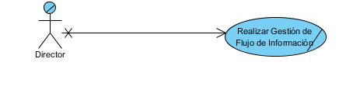

**Figura 1. Diagrama de casos de uso del negocio.**

### – Trabajadores del negocio

|  |  |
| --- | --- |
| **Trabajador del negocio** | **Descripción** |
| Periodista. | Responsable de recopilar toda la información y redactar la noticia ya sea, con documentos tanto físicos como digitales; además puede incluir imágenes, audios y/o videos. |
| Editor jefe. | Se encarga de recibir las noticias recabadas por los periodistas. Tiene la potestad para hacer cambios y sugerencias a la misma, analiza si existen errores de contexto y vela porque se cumpla la política editorial con la que se cuenta. |
| Redactor jefe. | Encargado de recibir la noticia de manos del Editor Jefe. Asigna a un Corrector a trabajar con la noticia que recibió y, luego recibe la noticia nuevamente esta vez de manos del Corrector que asignó para hacer revisión de la misma. Su fin es entregar la noticia ya corregida al diseñador. |
| Corrector. | Su tarea es corregir los errores de redacción, gramaticales y de estilo que posee dicha noticia. Además, utiliza la norma de redacción o carta de estilo del periódico. Finalmente entrega la noticia corregida al Redactor Jefe. |
| Diseñador. | Se encarga de la maquetación de la información usando la maqueta predeterminada para la publicación en la que se está trabajando. Posteriormente crea la publicación en soporte de papel y la entrega al director. |
| Director | Es la persona ocupada de recibir toda la información de manos del Editor Jefe cuando la misma ha sido corregida en su totalidad para hacer corrección total. Hace una revisión de la información de la noticia y, posee la potestad para tomar cualquier decisión de cualquier índole con la misma y en cualquier momento. Si da el visto bueno es el encargado de pasarla al Diseñador. Cuando recibe la información del Diseñador decide en que redes sociales y sitios web va a hacer publicación. |

**Tabla 2. Descripción de los trabajadores del negocio**

### 2.2.7 – Descripción de los casos de uso del negocio

|  |  |  |
| --- | --- | --- |
| **Caso de Uso del Negocio** | | Realizar gestión del flujo de información. |
| **Actores** | Director de redacción(inicia). | |
| **Propósito** | Recopilar la información necesaria para su posterior revisión y corrección en la creación de una publicación determinada haciendo uso de los periodistas para la obtención de la información necesaria. | |
| **Resumen**  En este caso de uso se refleja la forma en que ocurre, en su totalidad, el proceso de gestión del flujo de la información y su posterior maquetación en la Redacción “CINCO de Septiembre”. El caso de uso inicia cuando el Periodista escoge un tema a investigar y lo presenta ante el director para la aprobación del mismo. En el proceso de creación de la publicación intervienen, además, el editor jefe encargado de comprobar que no se viole la política editorial, el redactor jefe que se encarga de asignar los correctores a las noticias, el corrector que hace revisión de errores de gramática, redacción y estilo, el diseñador que maqueta la información y el director, encargado de realizar revisión total y tomar la decisión de publicación final. | | |
| **Casos de uso asociados** | | No tiene. |
| **Curso Normal de los eventos** | | |
| **Acción del Actor** | | **Respuesta del negocio** |
| 1. El director de redacción aprueba el tema de noticia escogido por el periodista. | | 1. El periodista recopila la información necesaria para redactar y confeccionar la noticia. El mismo hace entrega de la noticia al jefe de edición. |
|  | | 1. El editor jefe comprueba que no haya errores de contexto o violaciones de la política editorial en la información que conforma la noticia. Puede dar sugerencias al periodista o incluso hacer cambios en la misma. Cuando no existan ninguno de estos errores entrega la noticia al redactor jefe. |
|  | | 1. El redactor jefe recibe la información de la noticia y asigna un Corrector para que corrija la misma. |
|  | | 1. El corrector hace una revisión de errores de redacción, gramática y estilo a la información de la noticia. Utiliza una norma de redacción o carta de estilo de la publicación en que esté trabajando. Por último, devuelve la información de la noticia ya corregida al redactor jefe. |
|  | | 1. EL redactor jefe recibe la información de la noticia corregida y hace revisión de la misma (función de corrector) para comprobar de que se haya hecho una buena y exhaustiva corrección de errores. Si no encuentra error alguno entonces transfiere la información de la noticia devuelta a manos del editor jefe. |
|  | | 1. El editor jefe archiva la información de la noticia y la pasa al director. |
| 8. El director comprueba la información de la noticia en su totalidad y le da el visto bueno final y entrega la misma al diseñador. | | 1. El diseñador maqueta la noticia ya terminada y crea el diseño de la publicación y se lo entrega al director. |
| 1. El director comprueba el diseño de la publicación da su aprobación y la orden de publicación al diseñador. | | 1. El diseñador crea la publicación en soporte de papel utilizando el diseño aprobado y publica las noticias en sitios web y redes sociales finalizando el proceso. |
| **Curso Alternativo de los eventos** | | |
| En la actividad 1 si el director no está de acuerdo con el tema de la noticia que va a ser investigada por el periodista se desecha el tema terminando así el proceso. | |  |
|  | | En la actividad 3 si el editor jefe encuentra errores de contexto o alguna violación de la política editorial devuelve la información de la noticia al periodista para que corrija estos errores, el periodista los corrige y entrega la información de vuelta al jefe de edición y continua el curso normal de los eventos. |
|  | | En la actividad 6 si el redactor jefe encuentra algún error de redacción, gramática y/o estilo que no haya sido cambiado por el corrector devuelve la información de la noticia al mismo con el fin de este lo vuelva a corregir, el jefe de redacción recibe nuevamente la información y continua el curso normal de los eventos. |
| En la actividad 10 si el director no aprueba el diseño devuelve el mismo al diseñador el cual hace los cambios requeridos y entrega nuevamente el diseño modificado al director y continua con el curso normal de los eventos. | |  |
| **Prioridad** | Crítico. | |
| **Mejoras** | 1. Aumentar la rapidez con la que corrigen los errores de contexto por parte del editor jefe y el periodista en conjunto. 2. Aumentar la rapidez con la que se corrigen los errores de redacción, gramaticales y de estilo por parte del corrector y el jefe de redacción en conjunto. | |

**Tabla 3. Descripción de los trabajadores del negocio**

## – Diagramas de actividades del negocio

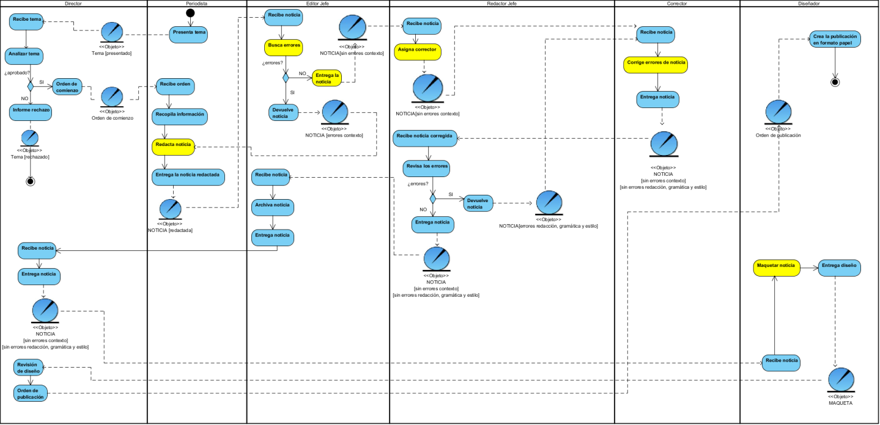

Figura 2. Diagramas de actividades del caso de uso <Realizar GFI>

## Modelo de objetos del negocio

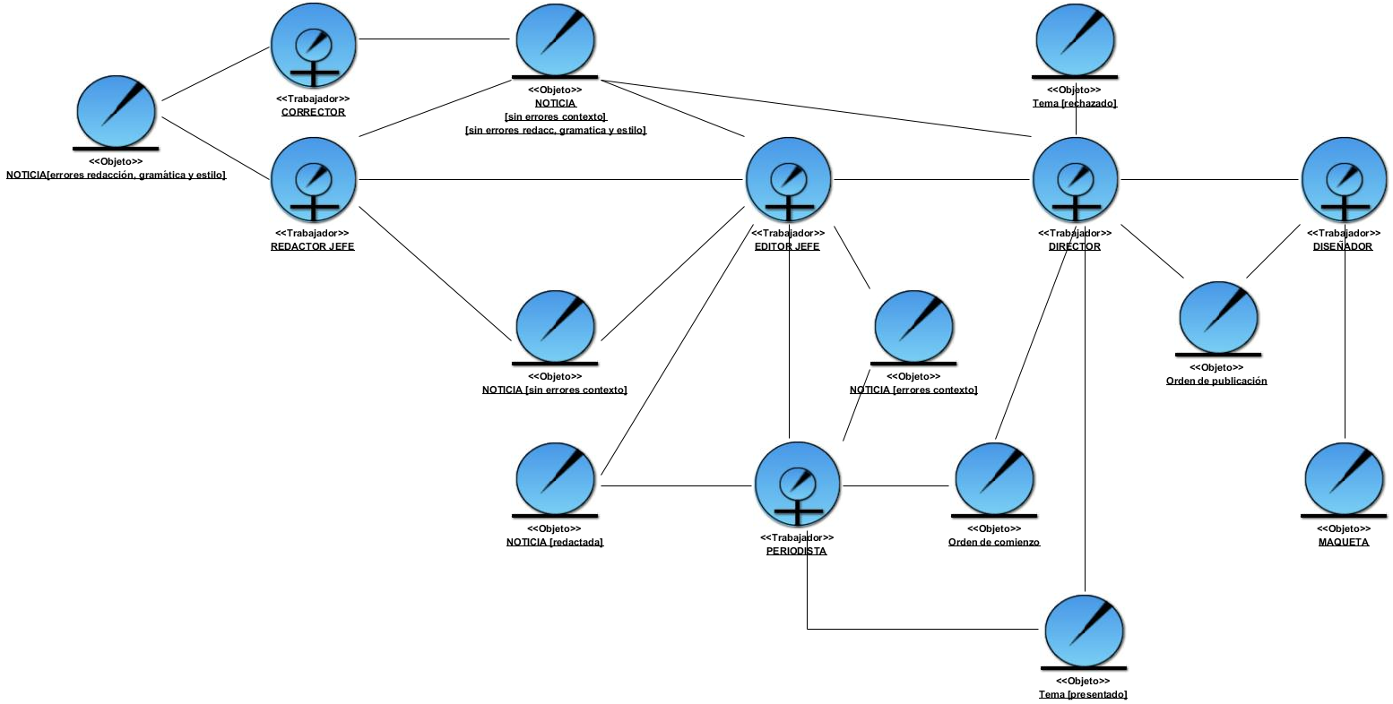

Figura 3. Diagramas de clases del modelo de objetos del negocio

## – Requisitos

## 2.3.1 – Descripción del sistema propuesto

### 2.3.1.1 – Concepción general del sistema

### 2.3.1.2 – Requerimientos funcionales

Se identifican los siguientes requisitos funcionales:

* + 1. Iniciar sesión.
    2. Cerrar sesión.
    3. Cambiar clave propia.
    4. Agregar usuario.
    5. Listar usuario.
    6. Modificar usuario.
    7. Cambiar clave del usuario.
    8. Eliminar usuario.
    9. Habilitar usuario.
    10. Exportar a pdf listado de usuarios.
    11. Agregar noticia.
    12. Listar noticia.
    13. Modificar noticia.
    14. Eliminar noticia.
    15. Mostrar noticia.
    16. Buscar noticias.
    17. Habilitar noticia a redacción.
    18. Habilitar noticia a diseñador.
    19. Agregar indicaciones a errores.
    20. Modificar indicaciones a errores.
    21. Eliminar indicaciones a errores.
    22. Agregar relación corrector-noticia.
    23. Listar relación corrector-noticia.
    24. Eliminar relación corrector-noticia.
    25. Exportar a pdf relación corrector-noticia.
    26. Agregar relación periodista-noticia.
    27. Listar relación periodista-noticia.
    28. Eliminar relación periodista-noticia.
    29. Exportar a pdf relación periodista-noticia.
    30. Agregar maqueta.
    31. Modificar maqueta.
    32. Eliminar maqueta.
    33. Exportar a pdf la maqueta.

### 2.3.1.3 – Requerimientos no funcionales

Los requerimientos no funcionales a tener en cuenta para el desarrollo del sistema propuesto son:

**Apariencia o interfaz externa**

* La interfaz está confeccionada de forma amigable y de fácil navegación, donde el usuario en cada momento sepa en qué parte del sistema está ubicado y tenga disponible los vínculos a donde se puede dirigir y las acciones que puede realizar.

**Usabilidad**

* Esta aplicación tendrá facilidad de uso, pues podrá ser utilizada por personas sin experiencia previa con las computadoras.
* Se dará una capacitación a los usuarios finales del sistema sobre el uso de las diferentes funcionalidades del mismo.

**Rendimiento**

* El procesamiento de datos y las peticiones que se realizarán al sistema son relativamente bajos pues no hay cálculos de gran envergadura que requieran de un alto nivel de procesamiento por parte del servidor.

**Soporte**

* El mejoramiento del sistema y la inclusión de nuevos módulos son aspectos a tener en cuenta en un futuro.
* Los servicios de instalación y mantenimiento del sistema serán responsabilidad del administrador informático del centro o por personal calificado, teniendo en cuenta las configuraciones necesarias para su correcto funcionamiento.

**Portabilidad**

* Este software podrá ser ejecutado en cualquier sistema que soporte el lenguaje PHP y el gestor de bases de datos MySQL, lo cual ocurre en casi la totalidad de plataformas utilizado en la actualidad, dentro de las que se destacan Windows, Linux y Mac.

**Validación y tratamiento de errores**

* La aplicación poseerá un mecanismo de validación ofrecido por el Framework Yii con el propósito de prevenir errores por parte de los usuarios y de minimizar la entrada de datos incorrectos al sistema.
* Este software será responsable también de denegar el acceso a las acciones que el usuario no tiene acceso y siempre que ocurra un error inesperado se notificará las causas del mismo.

**Seguridad**

* Esta aplicación contará con Control de Acceso Basado en Roles (RBAC por sus siglas en inglés) lo cual imposibilita al usuario realizar acciones a las que no tiene acceso.
* El sistema guardará las contraseñas cifradas mediante algoritmos que provee el framework utilizado para impedir el uso indebido de las mismas.
* Todo usuario del sistema podrá cambiar su contraseña siempre que conozca la actual, en caso de que la haya olvidado tiene que consultar a un administrador para que este realice el cambio.

**Software**

* Del lado del servidor se necesita Apache y MySQL como Sistema Gestor de Base de Datos.
* Del lado del cliente se necesita que todas las computadoras con acceso al mismo tengan instaladas un navegador web.

**Hardware**

* Del lado del servidor se necesita un servidor web y otro de base de datos de 1 Gb de RAM como mínimo y 2 Gb de capacidad de disco duro.
* Del lado del cliente se necesita que todas las computadoras implicadas estén conectadas a la red y tengan al menos 512 Mb de RAM.

## Modelo de casos de uso del sistema

### 2.3.2.1 – Actores del sistema

|  |  |
| --- | --- |
|  | **Descripción** |
| Usuario. | Actor genérico que representa cualquier persona con acceso al sistema independientemente del rol que posea. |
| Administrador. | Responsable de la gestión de todos los usuarios del sistema. |
| Periodista. | Se encarga de insertar la información de las noticias que se van a usar posteriormente por los usuarios del sistema. |
| Editor jefe. | Esta persona tiene acceso a las noticias que son agregadas por los periodistas además de poder visualizar la relación que existe entre un periodista y el tema de noticia que está investigando. |
| Redactor jefe. | Se encarga de supervisar a los correctores y de asignarles la información de una noticia determinada para que sea corregida. |
| Corrector. | Es el responsable de corregir la información de las noticias que se le asignan por el Redactor Jefe. |
| Director | Esta persona se encarga de supervisar el flujo de información desde el comienzo hasta el fin y puede visualizar todas las relaciones entre periodistas y noticias. |
| Diseñador | Se encarga de maquetar la noticia para presentar el diseño de la publicación al director. |

**Tabla 4. Definición de actores del sistema a automatizar**

### 2.3.2.2 – Diagramas de casos de uso del sistema

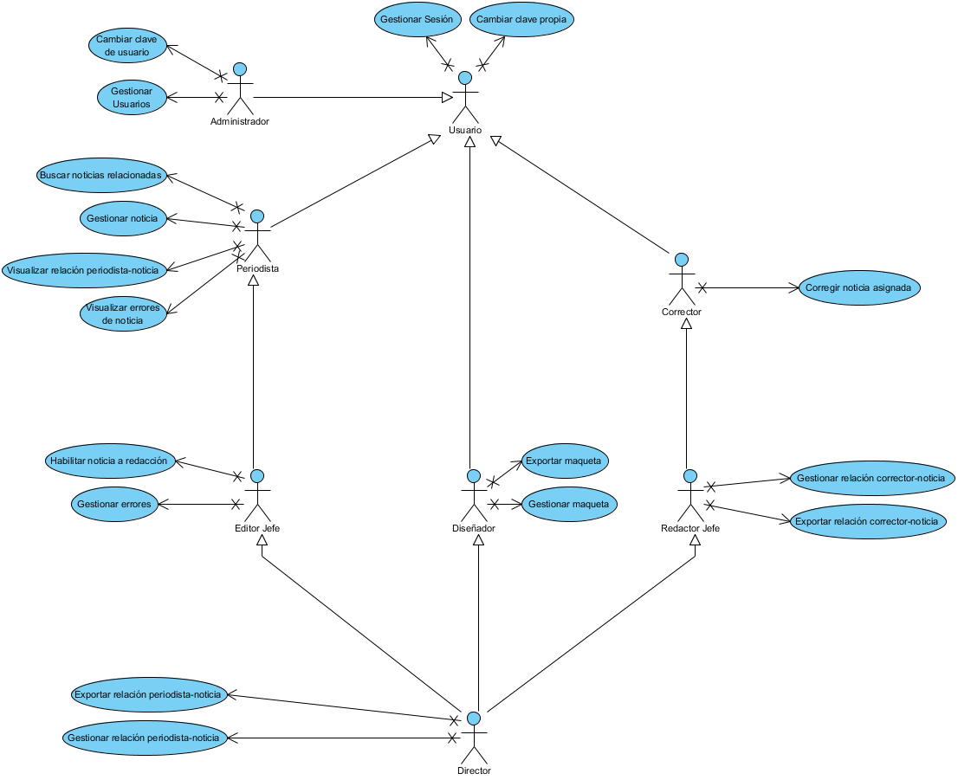

Figura 4. Diagrama de casos de uso del sistema

### 2.3.2.3 – Descripción de los casos de uso del sistema

|  |  |
| --- | --- |
| **Caso de uso** | Gestionar sesión. |
| **Actores** | Usuario (inicia). |
| **Propósito** | Verificar la identidad del usuario y que este acceda al sistema. |
| **Resumen**  El caso de uso se inicia cuando el usuario desea gestionar la sesión, puede iniciar sesión, cerrar sesión y visualizar la página inicial. El caso de uso finaliza cuando el usuario gestionó su sesión. | |
| **Referencias** | R1, R2 |
| **Precondiciones** | El usuario posee una cuenta en el sistema. |
| **Post-condiciones** | El usuario puede acceder a la información que hay en su sección. |
| **Requisitos Especiales** |  |
| **Prototipo** | Anexo 1.1 |

**Tabla 5. Descripción del caso de uso de sistema <Gestionar sesión>**

|  |  |
| --- | --- |
| **Caso de uso** | Cambiar clave propia. |
| **Actores** | Usuario (inicia). |
| **Propósito** | Cambiar la clave de acceso. |
| **Resumen**  El caso de uso se inicia cuando el usuario desea cambiar la clave de su cuenta. El caso de uso finaliza cuando el usuario cambió su clave. | |
| **Referencias** | R3 |
| **Precondiciones** | El usuario debe haber iniciado sesión en el sistema. |
| **Post-condiciones** | La clave de acceso actual es la deseada por el usuario. |
| **Requisitos Especiales** |  |
| **Prototipo** | Anexo 1.2 |

**Tabla 6. Descripción del caso de uso de sistema <Cambiar clave propia>**

|  |  |
| --- | --- |
| **Caso de uso** | Gestionar usuarios. |
| **Actores** | Administrador (inicia). |
| **Propósito** | El Administrador gestione los usuarios del sistema. |
| **Resumen**  El caso de uso se inicia cuando el administrador desea gestionar los usuarios, puede listarlos, realizar una búsqueda, agregar un nuevo elemento y modificar, cambiar la contraseña o cambiar el estado de alguno de los existentes. El caso de uso finaliza cuando el administrador gestionó los usuarios deseados. | |
| **Referencias** | R4-R8 |
| **Precondiciones** | El Administrador debe estar autenticado en el sistema para poder gestionar los usuarios del mismo. |
| **Post-condiciones** | Los usuarios gestionados se encuentran en el estado deseado por el adminisrador. |
| **Requisitos Especiales** |  |
| **Prototipo** | Anexo 1.3 |

**Tabla 7. Descripción del caso de uso de sistema <Gestionar usuarios>**

|  |  |
| --- | --- |
| **Caso de uso** | Gestionar noticia. |
| **Actores** | Periodista (inicia). |
| **Propósito** | El Periodista gestione las noticias propias. |
| **Resumen**  El caso de uso se inicia cuando el periodista desea gestionar las noticias propias, puede listarlas, realizar una búsqueda, agregar un nuevo elemento y modificar. El caso de uso finaliza cuando el periodista gestionó las noticias propias deseadas. | |
| **Referencias** | R9-R14 |
| **Precondiciones** | El periodista debe estar autenticado en el sistema para poder gestionar las noticias propias. |
| **Post-condiciones** | Las noticias gestionadas se encuentran en el estado deseado por el periodista. |
| **Requisitos Especiales** |  |
| **Prototipo** | Anexo 1.4 |

**Tabla 8. Descripción del caso de uso de sistema <Gestionar noticias>**

|  |  |
| --- | --- |
| **Caso de uso** | Gestionar indicaciones a los errores. |
| **Actores** | Editor jefe (inicia). |
| **Propósito** | El editor jefe gestione las indicaciones a los errores de las noticias. |
| **Resumen**  El caso de uso se inicia cuando el editor jefe desea gestionar las indicaciones a los errores de las noticias, puede agregar un nuevo elemento, visualizar uno existente y eliminar. El caso de uso finaliza cuando el editor jefe gestionó los errores deseados. | |
| **Referencias** | R19, R21 |
| **Precondiciones** | El editor jefe debe estar autenticado en el sistema para poder gestionar las indicaciones de los errores de las noticias, y deben existir noticias en el sistema. |
| **Post-condiciones** | Las indicaciones de los errores de las noticias gestionados se encuentran en el estado deseado por el editor jefe. |
| **Requisitos Especiales** |  |
| **Prototipo** | Anexo 1.5 |

**Tabla 9. Descripción del caso de uso de sistema <Gestionar indicaciones a los errores>**

|  |  |
| --- | --- |
| **Caso de uso** | Gestionar relación corrector-noticia. |
| **Actores** | Redactor jefe (inicia). |
| **Propósito** | El Redactor jefe gestione las relaciones entre los correctores y las noticias. |
| **Resumen**  El caso de uso se inicia cuando el Redactor jefe desea gestionar las relaciones entre los correctores y las noticias, puede agregar un nuevo elemento, listar los existentes, eliminar y exportar a pdf el listado de las relaciones. El caso de uso finaliza cuando el Redactor jefe gestionó las relaciones entre correctores y las noticias. | |
| **Referencias** | R22, R25 |
| **Precondiciones** | El Redactor jefe debe estar autenticado en el sistema para poder gestionar las relaciones entre correctores y noticias, y deben existir noticias habilitadas a redacción. |
| **Post-condiciones** | Las relaciones entre correctores y noticias gestionados se encuentran en el estado deseado por el Redactor jefe. |
| **Requisitos Especiales** |  |
| **Prototipo** | Anexo 1.6 |

**Tabla 10. Descripción del caso de uso de sistema <Gestionar relación corrector-noticia>**

|  |  |
| --- | --- |
| **Caso de uso** | Gestionar relación periodista-noticia. |
| **Actores** | Editor jefe (inicia). |
| **Propósito** | El Editor jefe gestione las relaciones entre los periodistas y las noticias. |
| **Resumen**  El caso de uso se inicia cuando el Editor jefe desea gestionar las relaciones entre los periodistas y las noticias, puede agregar un nuevo elemento, listar los existentes, eliminar y exportar a pdf el listado de las relaciones. El caso de uso finaliza cuando el Editor jefe gestionó las relaciones entre los periodistas y las noticias. | |
| **Referencias** | R26, R29 |
| **Precondiciones** | El Redactor jefe debe estar autenticado en el sistema para poder gestionar las relaciones entre correctores y noticias, y deben existir noticias habilitadas a redacción. |
| **Post-condiciones** | Las relaciones entre periodistas y noticias gestionados se encuentran en el estado deseado por el Editor jefe. |
| **Requisitos Especiales** |  |
| **Prototipo** | Anexo 1.7 |

**Tabla 11. Descripción del caso de uso de sistema <Gestionar relación periodista-noticia>**

|  |  |
| --- | --- |
| **Caso de uso** | Gestionar maqueta. |
| **Actores** | Diseñador (inicia). |
| **Propósito** | El Diseñador gestione las maquetas. |
| **Resumen**  El caso de uso se inicia cuando el Diseñador desea gestionar las maquetas, puede agregar un nuevo elemento, listar los existentes, modificarlas, eliminarlas y exportar a pdf cualquier maqueta. El caso de uso finaliza cuando el Diseñador gestionó las maquetas. | |
| **Referencias** | R30, R33 |
| **Precondiciones** | El Diseñador debe estar autenticado en el sistema para poder gestionar las maquetas, y deben existir noticias corregidas en su totalidad en el sistema. |
| **Post-condiciones** | Las maquetas gestionadas se encuentran en el estado deseado por el Diseñador. |
| **Requisitos Especiales** |  |
| **Prototipo** | Anexo 1.8 |

**Tabla 12. Descripción del caso de uso de sistema <Gestionar maqueta>**

## 2.4 – Construcción de la solución propuesta

El diseño es un flujo de trabajo fundamental cuyo propósito principal es el de formular modelos que se centran en los requisitos no funcionales y el dominio de la solución, y que prepara para la implementación y pruebas del sistema.

## 2.4.1 – Diagrama de clases del diseño

Representación gráfica de los diagramas de clases del modelo de sistema.

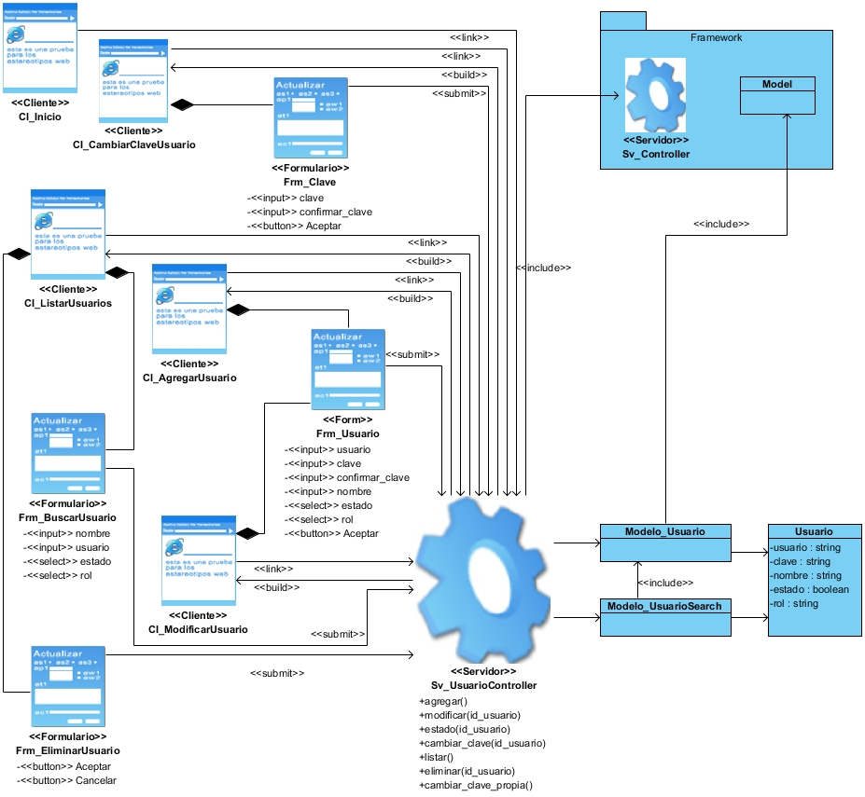

Figura 4. Gestionar Usuarios

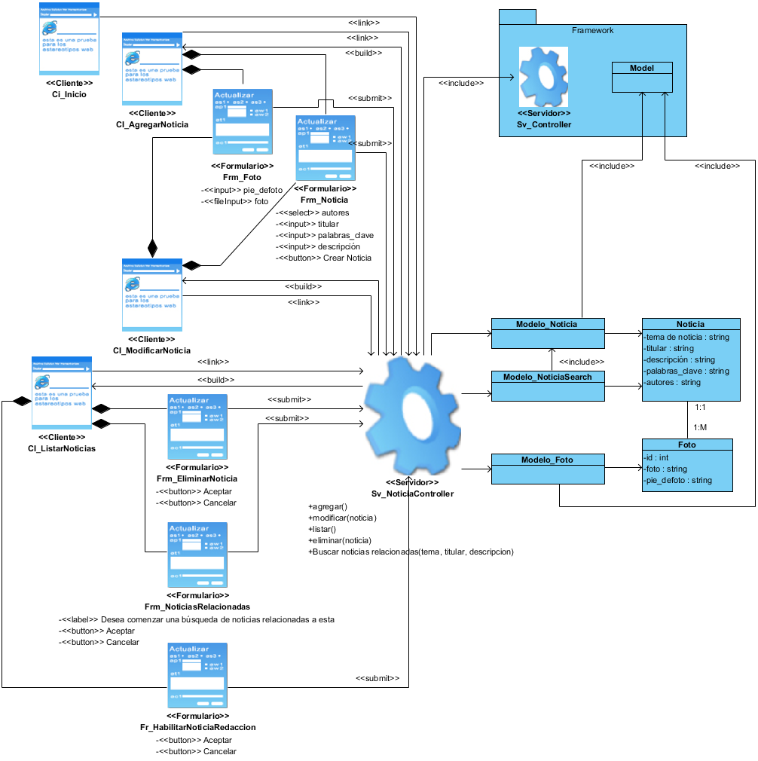

Figura 5. Gestionar noticia

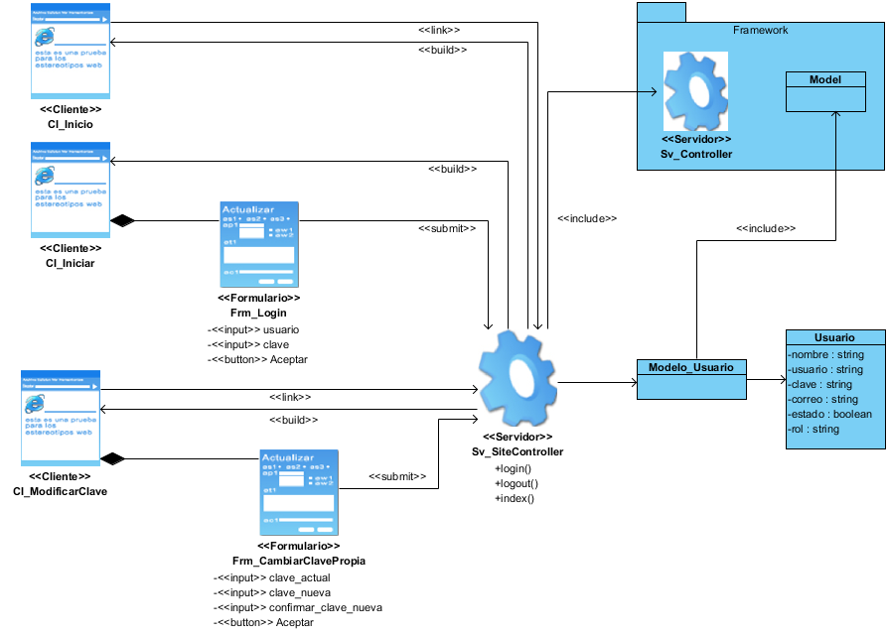

Figura 6. Gestionar sesión

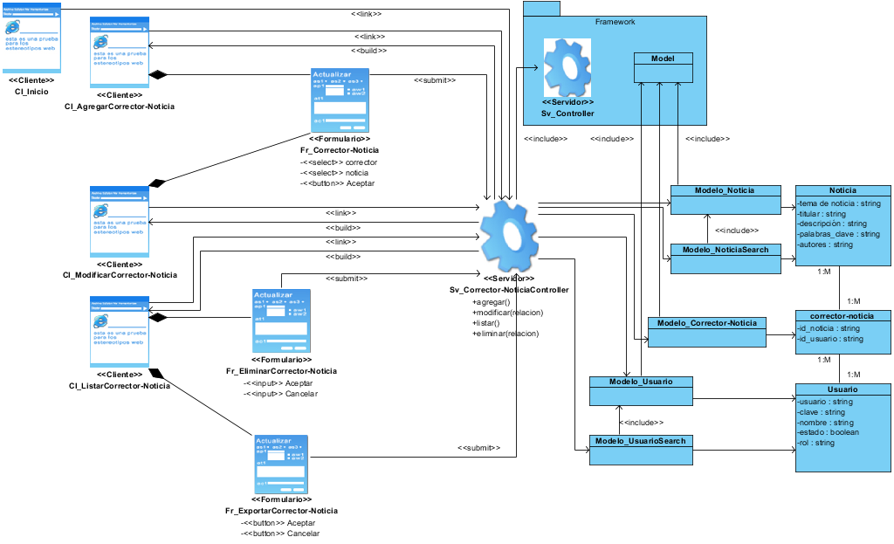

Figura 7. Gestionar corrector-noticia

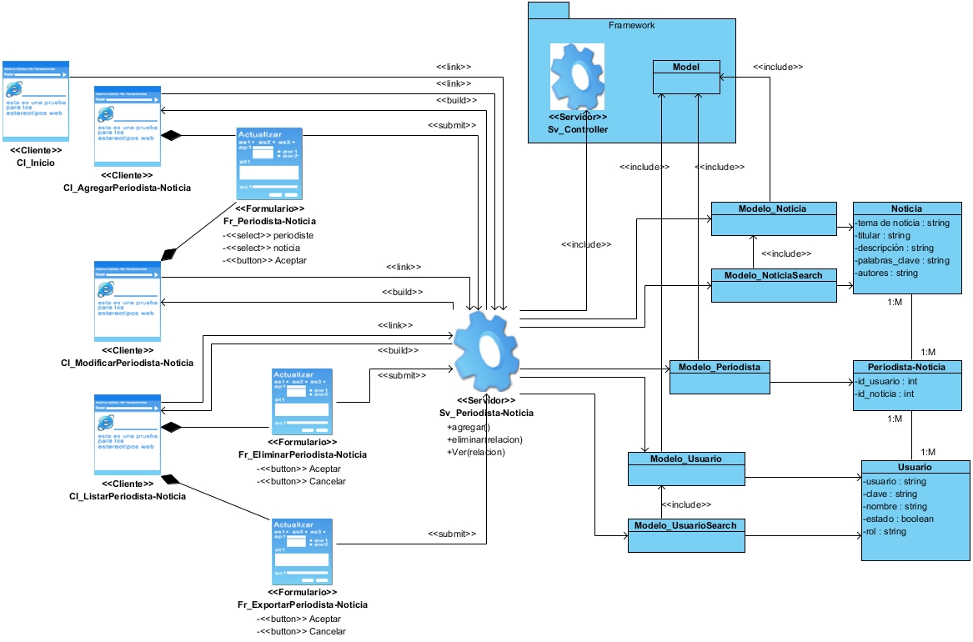

**Figura 8: Relación periodista-noticia**

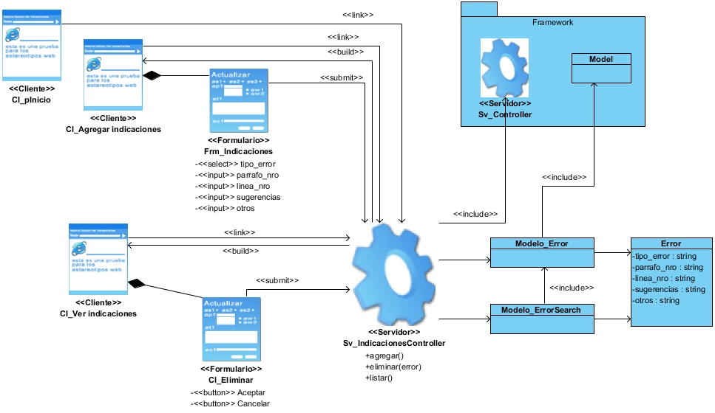

Figura 9. Gestionar indicaciones

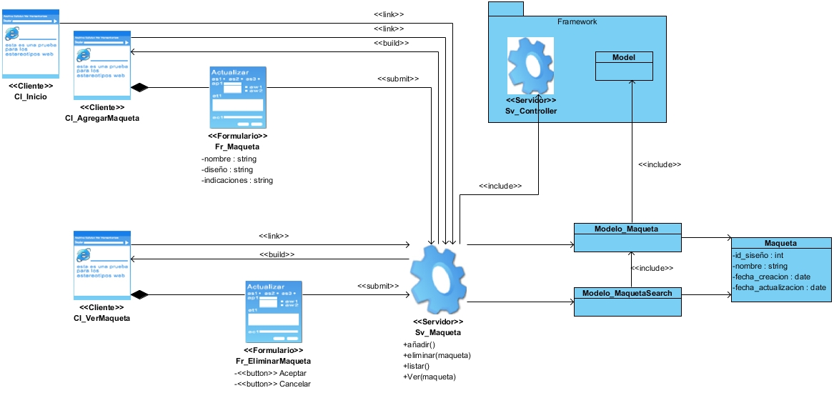

Figura 10. Gestionar maqueta

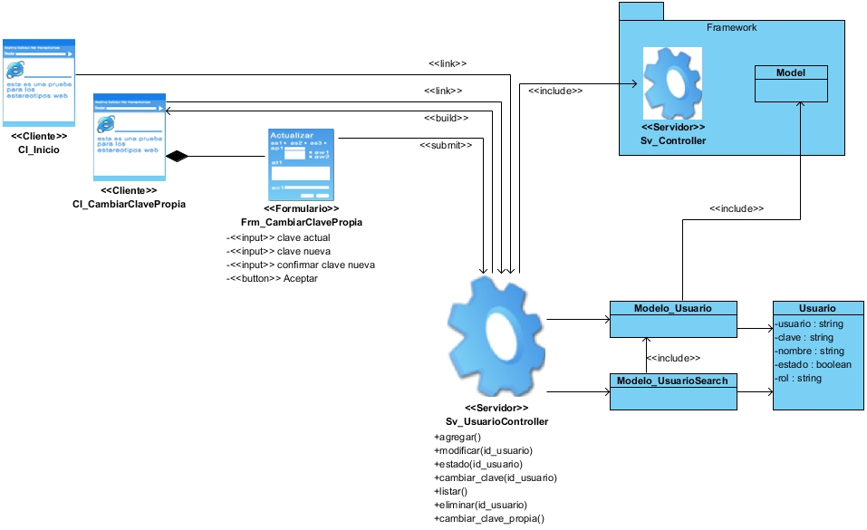

Figura 11. Cambiar clave

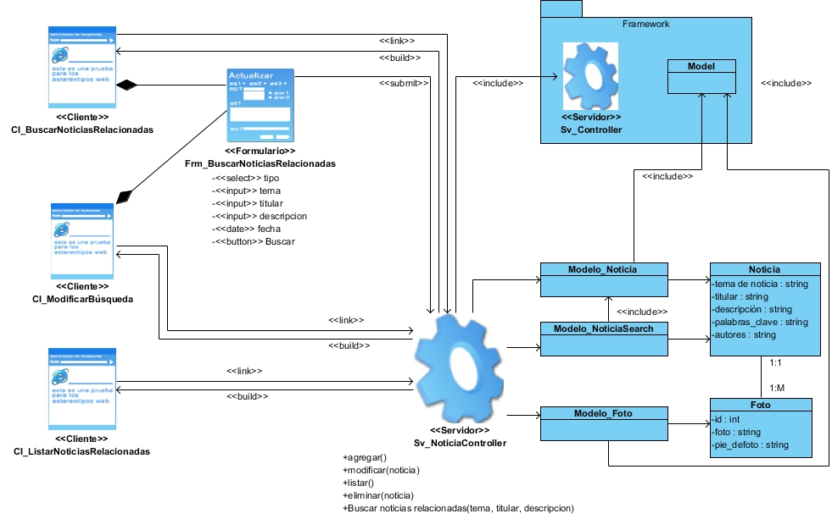

Figura 12. Buscar noticias

## 2.4.2 – Diseño de la base de datos

## 2.4.3 – Modelo lógico de datos

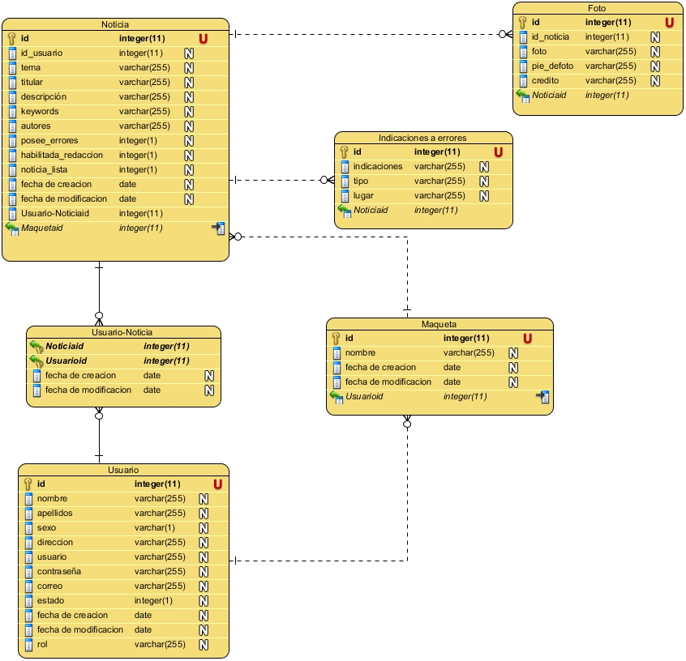

Figura 14. Modelo lógico de la base de datos

### 2.4.4 – Modelo físico de datos

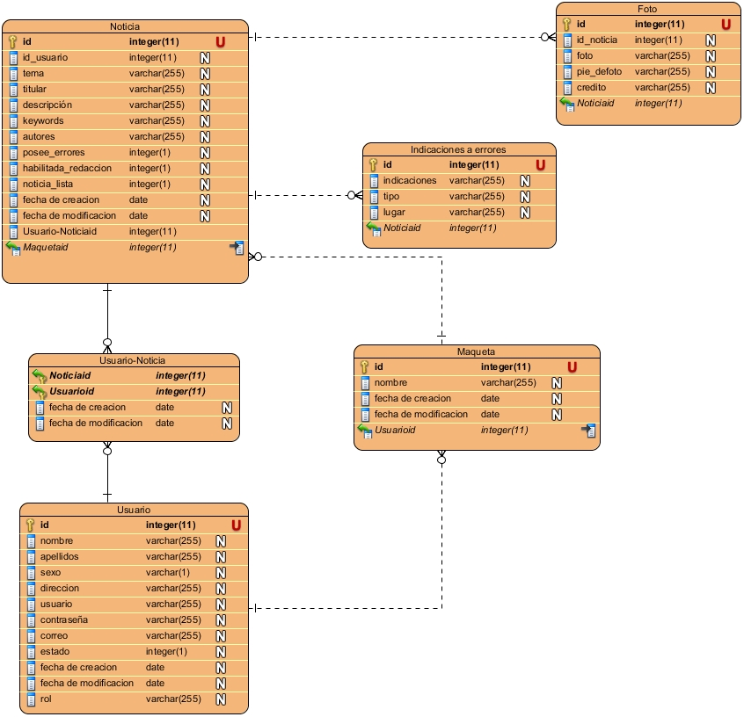

Figura 15. Modelo físico de la base de datos

## 2.4.5 – Diagrama de implementación

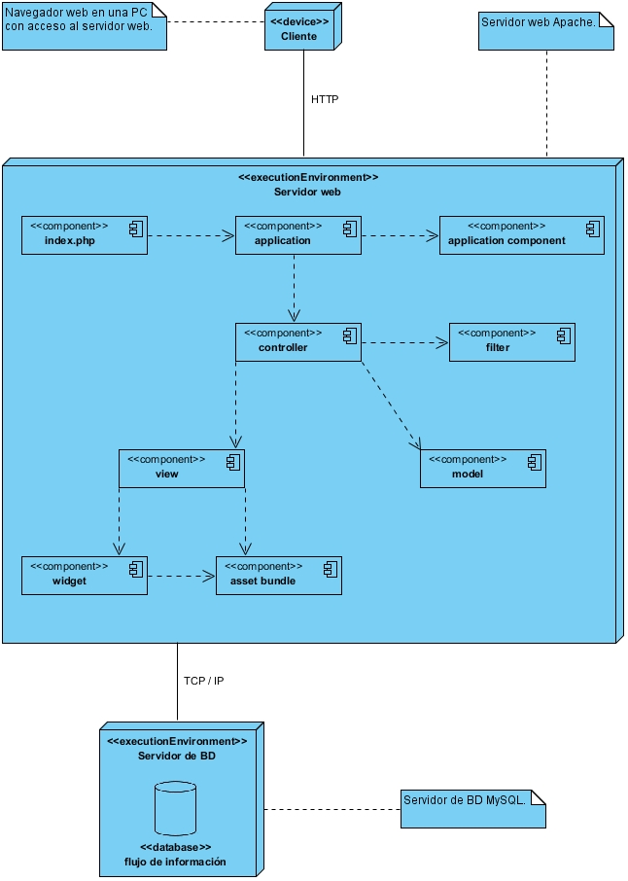

Figura 15. Diagrama de implementación

## 2.4.6 – Principios de diseño

Para la creación de la interfaz del sistema se ha utilizado el framework Yii de PHP integrado con la extensión Bootstrap, la cual contiene varios widgets y librerías de CSS que embellecen y hacen agradable la interfaz de toda la aplicación.

### 2.4.7 – Estándares en la interfaz de la aplicación

El diseño de la interfaz del sistema está basado en páginas Web y el vocabulario manejado es lo menos técnico posible, acercándose al utilizado por los usuarios finales.

Para lograr la apariencia adecuada y cómoda al usuario que interactúa con la misma, se tienen en cuenta varios aspectos, sobre todo relacionados con tipografía, colores, navegación, composición del sitio, etc., sobre las que se detalla a continuación.

En la interfaz diseñada predomina del color gris con tonalidades claras y oscuras, además del blanco. La letra utilizada se encuentra en colores claros sobre fondos oscuros y en colores oscuros sobre fondos claros para apoyar contraste. Se evita el empleo de muchas imágenes para que la aplicación sea lo más rápida posible. El sistema cuenta con un diseño único, el cual lo integran un menú en la parte superior que permite al usuario el acceso a todas las funcionalidades en todo momento, así como las funcionalidades a las que se puede acceder desde cada página.

La carga visual se distribuye de manera cómoda evitando acumulaciones engorrosas y cumpliendo con la regla de distribución de la atención: de izquierda a derecha y de arriba hacia abajo. La entrada de información por parte de los usuarios se realiza a través de los componentes del formulario. Los mensajes de error son pequeños y en español. Se utilizan además íconos para una mayor comprensión de las acciones.

### 2.4.8 – Tratamiento de errores

El sistema propuesto presenta una interfaz diseñada, implementada y dirigida a evitar excepciones y errores. El mismo tiene la obligación de detectar problemas en el proceso de autenticación por parte del usuario y en el control de acceso a las funcionalidades. El sistema presenta mecanismos de validación de la información que ofrece el framework Yii con el propósito de minimizar las posibilidades de introducir información errónea, e indicarle al usuario el tipo de información que debe manipular.

El sistema está diseñado para que el usuario escriba solo lo necesario con el fin de disminuir el margen de error. En los formularios se realiza la validación de campos vacíos, así como la entrada de datos erróneos.

### 2.4.9 – Concepción General de la ayuda

La ayuda constituye una parte imprescindible en todo sistema. En la vista inicial aparece un botón de *Ayuda* y dentro de esta la opción *Manual de usuario* que posee un vínculo a un archivo que contiene los detalles sobre cómo funciona el sistema, tratando de aclarar los puntos que podría causar duda al usuario.

En el archivo se encuentran documentadas cada una de las opciones del sistema, así como las consideraciones que se asumen en la ejecución de ellas con el fin de evitar cualquier tipo de confusión por parte del usuario. Cada aspecto de la ayuda ha sido diseñado con el objetivo de expresar explícitamente cómo y en qué orden debe operar el usuario.

## 2.5 – Conclusiones

En este capítulo se describen los requisitos funcionales y no funcionales del sistema, se modelan los casos de uso del sistema, se describen los actores del sistema, se realiza el diagrama de casos de uso del sistema y la descripción textual de cada uno.

Se logró un mejor entendimiento de los procesos del negocio referentes a la gestión del flujo de la información en la redacción “CINCO de Septiembre”. En este capítulo se realizaron además los diagramas de clases del diseño, el modelo de la base de datos y el diagrama de implementación del sistema que proporcionaron una idea sobre el diseño e implementación del sistema. Por último y no menos importante se mostró lo relacionado a la optimización y el tratamiento de errores en el flujo de la información.

# – Estudio de factibilidad y validación de la solución

En este capítulo se utiliza la planificación basada en casos de uso para realizar la estimación y determinar la factibilidad del producto de software que se desarrolla. También se determina el tiempo necesario para el desarrollo del sistema que se propone, así como los costos vinculados al mismo. Se aplican encuestas a los usuarios del sistema para validar la utilidad y aceptación del producto obtenido.

**3.1. Estimación del producto de software**

La especificación de los requerimientos mediante casos de uso ha probado ser uno de los métodos más efectivos para capturar las funcionalidades de un sistema. Si bien los casos de uso permiten especificar la funcionalidad de un sistema bajo análisis, no permiten por sí mismos efectuar una estimación del tamaño que tendrá el sistema o del esfuerzo que tomaría implementarlo.

Existen varios métodos para la estimación del esfuerzo en proyectos basados en casos de uso, dentro de los que se destacan análisis de puntos de función, COCOMO II y una variante más reciente de COCOMO II denominada análisis de puntos de casos de uso; siendo esta última la que se utiliza para realizar la estimación al producto de software que se propone. Análisis de puntos de casos de uso se trata de un método de estimación del tiempo de desarrollo de un proyecto mediante la asignación de "pesos" a un cierto número de factores que lo afectan, para finalmente, contabilizar el tiempo total estimado para el proyecto a partir de esos factores.

A continuación, se detallan los pasos a seguir para la aplicación de éste método.

**3.1.1. Cálculo de los puntos de casos de uso sin ajustar**

**UUCP =** UAW + UUCW.

**UUCP:** Puntos de casos de uso sin ajustar.

**UAW:** Factor de peso de los actores.

**UUCW:** Factor de peso de los casos de uso.

**Factor de peso de los actores**

Este valor se calcula mediante un análisis de la cantidad de actores presentes en el sistema y la complejidad de cada uno de ellos. La complejidad de los actores se establece teniendo en cuenta en primer lugar si se trata de una persona o de otro sistema, y en segundo lugar, la forma en la que el actor interactúa con el sistema. Los criterios se muestran en la siguiente tabla.

|  |  |  |
| --- | --- | --- |
| **Tipo** | **Descripción** | **Peso** |
| Simple. | Otro sistema que interactúa con el sistema a desarrollar mediante una interfaz de programación. (API, Application Programming Interface). | 1 |
| Medio. | Otro sistema que interactúa con el sistema a desarrollar mediante un protocolo o una interfaz basada en texto. | 2 |
| Complejo. | Una persona que interactúa con el sistema mediante una interfaz gráfica. | 3 |

**Tabla 13. Factor de peso de los actores del sistema.**

|  |  |  |
| --- | --- | --- |
| **Actor** | **Tipo de actor** | **Factor de peso** |
| Usuario. | Complejo. | 3 |
| Administrador. | Complejo. | 3 |
| Periodista. | Complejo. | 3 |
| Editor jefe. | Complejo. | 3 |
| Redactor jefe. | Complejo. | 3 |
| Corrector. | Complejo. | 3 |
| Diseñador. | Complejo. | 3 |
| Director. | Complejo. | 3 |

**Tabla 14. Clasificación de los actores atendiendo el factor de peso.**

Como se describe en la tabla anterior existen en el sistema ocho actores de tipo complejo, debido a son personas que interactúan con el sistema mediante una interfaz gráfica.

Multiplicando la cantidad de actores de cada tipo por el peso correspondiente se obtiene:

**UAW =** Σ (Actor * Factor de peso) = 8 * 3 = 24.

**Factor de peso de los casos de uso**

Este valor se calcula mediante un análisis de la cantidad de casos de uso presentes en el sistema y la complejidad de cada uno de ellos. La complejidad de los casos de uso se establece teniendo en cuenta la cantidad de transacciones efectuadas en el mismo, donde una transacción se entiende como una secuencia de actividades atómica, es decir, se efectúa la secuencia de actividades completa, o no se efectúa ninguna de las actividades de la secuencia. Los criterios se muestran en la siguiente tabla.

|  |  |  |
| --- | --- | --- |
| **Tipo** | **Descripción** | **Peso** |
| Simple. | El Caso de Uso contiene de 1 a 3 transacciones. | 5 |
| Medio. | El Caso de Uso contiene de 4 a 7 transacciones. | 10 |
| Complejo. | El Caso de Uso contiene 8 o más transacciones. | 15 |

**Tabla 15. Factor de peso de los casos de uso del sistema.**

Según este criterio para nuestro sistema los valores son los que se detallan a continuación:

|  |  |  |
| --- | --- | --- |
| **Caso de uso** | **Transacciones** | **Clasificación** |
| Gestionar sesión. | 3 | Simple. |
| Gestionar usuarios. | 8 | Complejo. |
| Gestionar noticias. | 13 | Complejo. |
| Gestionar indicaciones a errores. | 8 | Medio. |
| Gestionar relación periodista-noticia. | 6 | Medio. |
| Gestionar relación corrector-noticia. | 6 | Medio. |
| Gestionar maqueta. | 13 | Complejo. |
| Reportar de usuarios. | 3 | Simple. |
| Reporte de relación periodista-noticia. | 3 | Simple. |
| Reporte de relación corrector-noticia. | 3 | Simple. |
| Reporte de maqueta. | 3 | Simple. |

**Tabla 16. Cálculo del factor de peso de los casos de uso.**

Como puede verse en la tabla de clasificación anterior el sistema está conformado por 11 casos de uso, de ellos 5 simples, 3 medios y 3 complejos.

De ahí que el factor de peso de los casos de uso sin ajustar puede calcularse como:

**UUCW =** (3 * 5) + (6 * 2) + (8 * 2) + (13 * 2) = 69.

Por tanto:

**UUCP =** UAW + UUCW = 24 + 69 = 93.

**3.1.2. Cálculo de los puntos de casos de uso ajustados**

Una vez que se tienen los puntos de casos de uso sin ajustar, se debe ajustar este valor mediante la siguiente ecuación:

**UCP =** UUCP * TCF * EF.

**UCP =** Puntos de casos de uso ajustados.

**UUCP =** Puntos de casos de uso sin ajustar.

**TCF =** Factor de complejidad técnica.

**EF =** Factor de ambiente.

**Factor de complejidad técnica**

Este coeficiente se calcula mediante la cuantificación de un conjunto de factores que determinan la complejidad técnica del sistema. Cada uno de estos factores se cuantifica con un valor de 0 a 5, donde 0 significa un aporte irrelevante y 5 un aporte muy importante. En la siguiente tabla se muestra el significado, el peso de cada uno, el valor asignado y el total.

|  |  |  |  |  |  |
| --- | --- | --- | --- | --- | --- |
| **Factor** | **Descripción** | **Peso** | **Valor** | **Comentario** | **Pesoi**  **\*Valori** |
| T1 | Sistema distribuido. | 3 | 3 | El sistema es distribuido. | 9 |
| T2 | Objetivos de performance o tiempo de respuesta. | 2 | 2 | Velocidad limitada por las entradas provistas por el usuario. | 4 |
| T3 | Eficiencia del usuario final. | 2 | 1 | Escasas restricciones de eficiencia. | 2 |
| T4 | Procesamiento interno complejo. | 2 | 3 | Hay cálculos complejos en varias ocasiones. | 6 |
| T5 | Código reutilizable. | 1 | 3 | El código es reutilizable casi en su totalidad. | 3 |
| T6 | Facilidad de instalación. | 3 | 3 | Es fácil de instalar. | 9 |
| T7 | Facilidad de uso. | 3 | 4 | Es relativamente fácil de usar. | 12 |
| T8 | Portabilidad. | 4 | 5 | El sistema es portable. | 20 |
| T9 | Facilidad de cambio | 2 | 3 | Se requiere un costo moderado de mantenimiento. | 6 |
| T10 | Concurrencia. | 1 | 0 | No hay concurrencia. | 0 |
| T11 | Objetivos especiales de seguridad. | 2 | 3 | Posee un control estricto de seguridad. | 6 |
| T12 | Acceso directo a terceras partes. | 1 | 0 | No hay accesos directos a terceras partes. | 0 |
| T13 | Entrenamiento a los usuarios. | 1 | 1 | Sistema fácil de usar. | 1 |
|  |  |  |  | **Total=** Σ(Pesoi*Valori) | 78 |

**Tabla 17. Significado, peso y valor de cada factor de complejidad técnica.**

El factor de complejidad técnica se calcula mediante la siguiente ecuación.

**TCF** = 0.6 + 0.01 * Σ (Pesoi * Valori) = 0.6 + 0.01 * 78 = 1.38.

**Factor ambiente**

Las habilidades y el entrenamiento de los involucrados en el desarrollo tienen un gran impacto en las estimaciones de tiempo. Estos factores son los que se contemplan en el cálculo del factor de ambiente. El cálculo del mismo es similar al cálculo del factor de complejidad técnica, es decir, se trata de un conjunto de factores que se cuantifican con valores de 0 a 5. En la siguiente tabla se muestra el significado y el peso de cada uno de estos factores.

|  |  |  |  |  |  |
| --- | --- | --- | --- | --- | --- |
| **Factor** | **Descripción** | **Peso** | **Valor** | **Comentario** | **Pesoi**  **\* Valori** |
| E1 | Familiaridad con el modelo de proyecto utilizado. | 2 | 3 | Existe familiarización con el modelo. | 6 |
| E2 | Experiencia en la aplicación. | 2 | 3 | Existe experiencia debido a que se han utilizado las mismas herramientas en momentos anteriores. | 6 |
| E3 | Experiencia en orientación a objetos. | 2 | 2 | Existe experiencia en programación orientado a objetos. | 4 |
| E4 | Capacidad del analista líder. | 2 | 3 | El analista líder está capacitado. | 6 |
| E5 | Motivación. | 3 | 4 | Existe motivación. | 12 |
| E6 | Estabilidad de los requerimientos. | 3 | 2 | Requerimientos estables casi en su totalidad. | 6 |
| E7 | Personal part-time. | -1 | 0 | El equipo es full-time. | 0 |
| E8 | Dificultad del lenguaje de programación. | -1 | 3 | Se usará lenguaje PHP del cual se tiene un nivel medio. | -3 |
| **Total** | | | | | Σ (Pi * Vi) = 37 |

**Tabla 18. Significado, peso y valor de cada factor ambiente.**

El factor de ambiente se calcula mediante la siguiente ecuación.

**EF =** 1.4 - 0.03 * Σ (Pesoi * Valori) = 1.4 - 0.03 * 37 = 0.29.

Por tanto:

**UUCP =** 93.

**TCF =** 1.38.

**EF =** 0.29.

**UCP =** UUCP * TCF * EF = 93 * 1.38 * 0.29 = 37.2186.

**3.1.3. De los puntos de casos de uso a la estimación del esfuerzo**

**E =** UCP * CF.

**E:** Esfuerzo estimado en horas hombres.

**CF:** Factor de conversión.

* Se contabilizan cuántos factores de los que afectan al factor de ambiente están por debajo del valor medio (3), para los factores E1 a E6.
* Se contabilizan cuántos factores de los que afectan al factor de ambiente están por encima del valor medio (3), para los factores E7 y E8.
* Si el total es 2 o menos, se utiliza el factor de conversión 20 horas-hombre/Punto de Casos de Uso, es decir, un Punto de Caso de Uso toma 20 horas-hombre.
* Si el total es 3 o 4, se utiliza el factor de conversión 28 horas-hombre/Punto de Casos de Uso, es decir, un Punto de Caso de Uso toma 28 horas hombre.
* Si el total es mayor o igual que 5, se recomienda efectuar cambios en el proyecto, ya que se considera que el riesgo de fracaso del mismo es demasiado alto.

En este proyecto si se analizan los valores tabulados anteriormente, es posible percatarse de que el total es 2, por lo que:

**CF =** 20 horas-hombre/punto de caso de uso.

**E =** UCP * CF.

**E =** 37.2186 * 20 horas/hombre.

**E** = 744.372 horas/hombre.

**E ≈** 744 horas/hombre.

|  |  |  |
| --- | --- | --- |
| **Actividad** | **Esfuerzo (%)** | **Valor (horas/hombre)** |
| Análisis. | 20 | 372 |
| Diseño. | 20 | 372 |
| Implementación. | 40 | 744 |
| Pruebas. | 10 | 186 |
| Sobrecarga (otras actividades). | 10 | 186 |
| Total. | 100 | 1860 |

Tabla 19. Cálculo el esfuerzo para cada actividad.

* 1. **Cálculo de tiempo y costo**

Luego de haber obtenido el esfuerzo total necesario para el desarrollo del sistema se puede calcular a partir del valor obtenido el tiempo necesario y a partir de este el costo asociado por concepto de salario, así como los beneficios tangibles e intangibles que se obtienen con el desarrollo del sistema.

* + 1. **Cálculo de tiempo**

Trabajando 25 días al mes y 8 horas diarias como promedio, se tiene que:

Duración (días) = Total de horas/hombre entre 8 horas diarias = 1860 / 8 = 232.5≈ 232

Duración (meses) = Total de días / 25 días al mes = 232 / 25 = 9.28 ≈ 9.

Se concluye que el proyecto requiere de aproximadamente 9 meses.

* + 1. **Cálculo de costo**

Tomando como salario promedio mensual $400.00 MN.

Costo CUP = 9 meses * $400.00.

Costo CUP = $3600.00.

Costo CUC = $144.00.

Por tanto:

Se concluye que el proyecto tiene un costo asociado de $3600.00 CUP (equivalente a $144.00 CUC).

* 1. **Beneficios tangibles e intangibles**

Los principales **beneficios tangibles** que reporta la elaboración del software son:

* Mejora en la productividad de los procesos y del personal.
* Reducción del tiempo de almacenamiento y búsqueda de información.
* Automatizado del proceso de control de la información referente al proceso de gestión.

Los principales **beneficios intangibles** que reporta la elaboración del software son:

* Aumento de la transparencia organizativa y responsabilidad.
* Más controles lo que reduce el riesgo de mala utilización de los recursos.
* Facilita la planificación estratégica.

## 3.4 – Validación de la solución

Después de algunos años de experiencia en el uso de ordenadores en la Redacción CINCO de Septiembre se comprueba que el medio no está abarcando lo que se pensaba, al no generalizarse su uso dentro del proceso de publicaciones.

Para medir y valorar software SIGFI, realizamos un cuestionario de evaluación que reúne aspectos propios e importantes para un producto de este tipo.

El instrumento que presentamos consta de 7 ítems donde se pueden señalar 6 opciones: **Excelente, Muy bien, Bien, Regular, Mal** para evaluar cada aspecto y una sexta opción de **No sé** si para el indicador a medir, la persona no tiene criterio. El instrumento íntegro se puede consultar en el Anexo No. 2.1

**Aplicación del instrumento y resultados obtenidos.**

El cuestionario fue aplicado a 12 personas de profesión Periodistas que fueron seleccionadas por tener experiencia en el trabajo de la Redacción. Entre las 12 personas se encuentran representados los distintos roles del software: 7 se encuentran realizando el rol de periodista en estos momentos (58,33 %), se encuestan también dos editores (16,67 %), un corrector, un diseñador y el Director, estos tres últimos representa cada uno un 8,33 % de la muestra. La idea es abarcar tantos tipos de usuario (roles) como fuera posible.

Los encuestados promedian 16,08 años de trabajo en la Redacción y por tanto puede considerarse que poseen gran experiencia en el trabajo.

Los respuestas obtenidas al aplicar el cuestionario pueden ser consultados en Anexo No. 2.2.

Los resultados obtenidos se procesaron utilizando el paquete estadístico SPSS realizando un análisis descriptivo, y fueron determinadas las tablas de frecuencias. A los efectos del procesamiento estadístico de lo datos, se establece una escala cuantitativa, como se detalla a continuación: E-6, MB-5, B-4, R-3, M-2, No sé-1. Las tablas de distribuciones de frecuencia de los principales ítems pueden ser consultadas en el Anexo 2.3.

A continuación comentamos los resultados obtenidos:

Todos los indicadores son evaluados de E, MB o B, no encontrando ningún indicador evaluado en categorías inferiores.

En el ítem que mide la Valoración general del software, 9 personas lo evaluaron de MB ó E, para un 75 % de frecuencia acumulada, lo que demuestra una alta aceptación del producto en su totalidad.

Más de un 80 % de los encuestados encuentran que el software posee elementos motivadores y que resulta aplicable a su función profesional.

Un aspecto evaluado de excelente por el 100 % de la muestra es la facilidad para el resguardo y la consulta de información publicada.

Un 75 % afirma que es fácil de usar, no requiere adiestramiento específico.

En cuanto a aspectos técnicos del software se les preguntó a los usuarios por la calidad de la imagen y cualidades del texto resultando evaluaciones por encima del 80 y 90 % de calidad respectivamente.

En general todos los indicadores obtienen evaluaciones de E y MB en su mayoría.

En la totalidad de los casos a los que se aplica el cuestionario, se observa que ante la pregunta ¿Le gustó?, ¿Lo recomendaría? la totalidad de los encuestados (100 %) responden afirmativamente, lo que indica una alta aceptación en cuanto a posibilidades de uso.

Es posible concluir que al ser evaluado el producto de software resultante por sus usuarios, en esta caso periodistas en distintos roles, se obtienen resultados muy alentadores en cuanto a la obtención de este tipo de productos por lo que afirmamos que los objetivos propuestos al inicio del mismo se cumplen.

## 3.4 – Conclusiones

Con la realización del análisis de factibilidad del producto de software propuesto mediante la planificación basada en casos de uso se estimó un tiempo de desarrollo de 9 meses y un costo de aproximadamente $3600.00 CUP (equivalente a $144.00 CUC) por concepto de salario, además se proyectaron beneficios tangibles e intangibles, concluyendo que es factible el desarrollo del sistema informático. En este capítulo también se validó el software utilizando una encuesta a usuarios del sistema y métodos de la estadística descriptiva, resultando evaluado satisfactoriamente para su uso.

# Conclusiones

Una vez desarrollado el software SIGFI se arriba a las siguientes conclusiones:

* El desarrollo del software para el control del proceso de gestión del flujo interno de información en la Redacción evita las deficiencias detectadas en el proceso manual, evitando la pérdida de tiempo y recursos, y elimina en buena medida la posibilidad de introducción de errores.
* Las herramientas y tecnologías seleccionadas permitieron el desarrollo de un producto que resulta:
  + Desde el punto de vista técnico agradable, tanto las imágenes como el texto son claros, de calidad y visualmente interesantes.
  + Desde el punto de vista de su usabilidad, útil a los diferentes trabajadores de la Redacción, motivador, intuitivo y de fácil uso, sin necesidad de adiestramiento específico.
* La base de datos obtenida permite la salva y resguardo de las publicaciones en la Redacción lo que resulta de gran utilidad a todos los trabajadores.
* El software es factible, y su tiempo de desarrollo fue de 9 meses a un costo de $ 3600 CUP lo que representa un ahorro a la Redacción.
* La validación del software mediante encuesta y métodos estadísticos resultó en un producto agradable y recomendable por el 100 % de los usuarios.

# Recomendaciones

Una vez desarrollado el software SIGFI se recomienda:

* Continuar probando el software en la Redacción CINCO de Septiembre, y en centros afines.

# Referencias bibliográficas

[1] A. González, «El Comentario en el CINCO de Septiembre. Análisis de su discurso periodístico.», Trabajo de Diploma, Universidad Central de Las Villas, Santa Clara, 2014.

[2] A. Subít Lamí, «Flujo interno de información», 08-feb-2018.

[3] D. Barbieri, «Redacción de noticias», 20-feb-2018.

[4] I. F. Igorra López, «Proceso de edición», 20-feb-2018.

[5] «Pixorial – Un nuevo editor de vídeo online». [En línea]. Disponible en: https://wwwhatsnew.com/2009/08/12/pixorial-un-nuevo-editor-de-video-online/. [Accedido: 21-jun-2018].

[6] «Metodologías del Desarrollo de Software», *OK HOSTING | Hospedaje Web, Dominios, Desarrollo de Software, Marketing Online, SEO*, 18-oct-2016. .

[7] OMG, «What is UML | Unified Modeling Language», *UML Web Site*, jul-2005. [En línea]. Disponible en: http://www.uml.org/what-is-uml.htm. [Accedido: 21-feb-2017].

[8] «What is HTML (HyperText Markup Language)?», 21-feb-2017. [En línea]. Disponible en: http://www.computerhope.com/jargon/h/html.htm. [Accedido: 21-feb-2017].

[9] J. E. Pérez, *Introducción a CSS*. .

[10] D. Goodman y M. Morrison, *JavaScriptTM Bible*. .

[11] J. E. Pérez, *Introducción a AJAX*. .

[12] PHP Group, «PHP: ¿Qué es PHP? - Manual», 21-feb-2017. [En línea]. Disponible en: http://php.net/manual/es/intro-whatis.php. [Accedido: 21-feb-2017].

[13] «Yii PHP Framework: Best for Web 2.0 Development», 21-feb-2017. [En línea]. Disponible en: http://www.yiiframework.com/. [Accedido: 21-feb-2017].

[14] «Bootstrap · The world’s most popular mobile-first and responsive front-end framework.», 21-feb-2017. [En línea]. Disponible en: http://getbootstrap.com/. [Accedido: 21-feb-2017].

[15] S. P. Coronado, *MySQL con Clase. ghestión de bases de datos*. 2005.

[16] «Visual Paradigm para UML», 22-feb-2017. [En línea]. Disponible en: http://www.software.com.ar/p/visual-paradigm-para-uml#product-description. [Accedido: 22-feb-2017].

[17] «Modelado de bases de datos con Embarcadero ER / Studio: un ejemplo con InterBase», 01-mar-2017. [En línea]. Disponible en: https://community.embarcadero.com/blogs/entry/modelado-de-bases-de-datos-con-embarcadero-er--studio-un-ejemplo-con-interbase-38896. [Accedido: 01-mar-2017].

[18] «PhpMyAdmin - openSUSE», 01-mar-2017. [En línea]. Disponible en: https://es.opensuse.org/PhpMyAdmin. [Accedido: 01-mar-2017].

[19] «PhpStorm IDE :: JetBrains PhpStorm», *JetBrains*, 01-mar-2017. [En línea]. Disponible en: https://www.jetbrains.com/phpstorm/. [Accedido: 01-mar-2017].

# Bibliografía

[1] «¿Qué es la Web 2.0?»

[2] «35 excelentes herramientas para un periodista digital - Clases de Periodismo». [En línea]. Disponible en: <http://www.clasesdeperiodismo.com/2013/10/05/35-excelentes-herramientas-para-un-periodista-digital/>. [Accedido: 21-jun-2018].

[3] C. Darie, B. Brinzarea, F. Cherecheş-Toşa, y M. Bucica, *AJAX and PHP Building Responsive Web Applications*. 2006.

[4] J. J. Garrett, «Ajax: A New Approach to Web Applications | Adaptive Path», 21-feb-2017. .

[5] «Apache - openSUSE», 01-mar-2017. [En línea]. Disponible en: <https://es.opensuse.org/Apache>. [Accedido: 01-mar-2017].

[6] «Bootstrap · The world’s most popular mobile-first and responsive front-end framework.», 21-feb-2017. [En línea]. Disponible en: <http://getbootstrap.com/>. [Accedido: 21-feb-2017].

[7] «cliente-servidor», 20-feb-2017. [En línea]. Disponible en: <http://neo.lcc.uma.es/evirtual/cdd/tutorial/aplicacion/cliente-servidor.html>. [Accedido: 20-feb-2017].

[8] J. A. G. Sánchez, «Concepto de optimización de recursos», *GestioPolis - Conocimiento en Negocios*, 24-jun-2015. [En línea]. Disponible en: <http://www.gestiopolis.com/concepto-de-optimizacion-de-recursos/>. [Accedido: 28-feb-2017].

[9] H. S. C. Delgado, «Concepto, características, ventajas y desventajas de MySQL y Workbench», *prezi.com*, 30-sep-2014. [En línea]. Disponible en: <https://prezi.com/923yydsinkww/concepto-caracteristicas-ventajas-y-desventajas-de-mysql-y-workbench/>. [Accedido: 21-feb-2017].

[10] A. Subít Lamí, «Creación de la publicación “5 de Septiembre” en la redacción provincial de Cienfuegos», 03-mar-2018.

[11] J. Rodríguez, «Definición de JavaScript», *GestioPolis - Conocimiento en Negocios*, 17-mar-2005. [En línea]. Disponible en: <http://www.gestiopolis.com/definicion-javascript/>. [Accedido: 21-feb-2017].

[12] J. Sánchez, «Diseño Conceptual de Bases de Datos guía de aprendizaje», 2004.

[13] A. González, «El Comentario en el CINCO de Septiembre. Análisis de su discurso periodístico.», Trabajo de Diploma, Universidad Central de Las Villas, Santa Clara, 2014.

[14] J. D. Gauchat, *El gran libro de HTML5, CSS3 y Javascript*. 2012.

[15] G. B. Jacobson y J. Rumbaugh, *El Lenguaje Unificado de Modelado*. 1999.

[16] I. Jacobson, G. Booch, y J. Rumbaugh, *El Proceso Unificado de Desarrollo de Software*. 2000.

[17] M. Peralta, «Estimación del esfuerzo basada en Casos de Uso». .

[18] A. Subít Lamí, «Flujo interno de información», 08-feb-2018.

[19] «Guía Breve de CSS», 21-feb-2017. [En línea]. Disponible en: <http://www.w3c.es/Divulgacion/GuiasBreves/HojasEstilo>. [Accedido: 21-feb-2017].

[20] E. Freeman y E. Robson, *Head First HTML5 Programming*. 2011.

[21] D. Pilone y R. Miles, *Head First Software Development*. 2008.

[22] E. Watrall y J. Siarto, *Head First Web Design*. 2009.

[23] A. Goldstein, L. Lazaris, y E. Weyl, *HTML5 & CSS3 for the Real World*. 2011.

[24] B. P. Hogan, *HTML5 and CSS3 Develop with Tomorrow’s Standards Today*. 2010.

[25] R. S. Pressman, *Ingeniería del Software. Un enfoque práctico*. .

[26] J. E. Pérez, *Introducción a AJAX*. .

[27] J. E. Pérez, *Introducción a CSS*. .

[28] D. Goodman y M. Morrison, *JavaScriptTM Bible*. .

[29] K. Visweswaran, «Krajee Yii Extensions - © Kartik», 13-mar-2017. [En línea]. Disponible en: <http://demos.krajee.com/>. [Accedido: 13-mar-2017].

[30] «Metodología RUP», *Metodoss*, 19-may-2016. [En línea]. Disponible en: <http://metodoss.com/metodologia-rup/>. [Accedido: 24-abr-2017].

[31] L. L. Tellez, «Metodologías ágiles vs tradicionales», *Scribd*, 2012. [En línea]. Disponible en: <https://es.scribd.com/doc/91676941/Metodologias-agiles-vs-tradicionales>. [Accedido: 20-feb-2017].

[32] «Metodologías del Desarrollo de Software», *OK HOSTING | Hospedaje Web, Dominios, Desarrollo de Software, Marketing Online, SEO*, 18-oct-2016. .

[33] «Modelado de bases de datos con Embarcadero ER / Studio: un ejemplo con InterBase», 01-mar-2017. [En línea]. Disponible en: <https://community.embarcadero.com/blogs/entry/modelado-de-bases-de-datos-con-embarcadero-er--studio-un-ejemplo-con-interbase-38896>. [Accedido: 01-mar-2017].

[34] A. Subít Lamí, «Modelo PES». 10-feb-2018.

[35] S. P. Coronado, *MySQL con Clase. ghestión de bases de datos*. 2005.

[36] J. Sánchez, «MySQL guía rápida (versión Windows)», 2004.

[37] PHP Group, «PHP: ¿Qué es PHP? - Manual», 21-feb-2017. [En línea]. Disponible en: <http://php.net/manual/es/intro-whatis.php>. [Accedido: 21-feb-2017].

[38] «PhpMyAdmin - openSUSE», 01-mar-2017. [En línea]. Disponible en: <https://es.opensuse.org/PhpMyAdmin>. [Accedido: 01-mar-2017].

[39] «PhpStorm IDE :: JetBrains PhpStorm», *JetBrains*, 01-mar-2017. [En línea]. Disponible en: <https://www.jetbrains.com/phpstorm/>. [Accedido: 01-mar-2017].

[40] «Pixorial – Un nuevo editor de vídeo online». [En línea]. Disponible en: <https://wwwhatsnew.com/2009/08/12/pixorial-un-nuevo-editor-de-video-online/>. [Accedido: 21-jun-2018].

[41] I. F. Igorra López, «Proceso de edición», 20-feb-2018.

[42] J. Castagnetto, H. Rawat, S. Schumann, C. Scollo, y D. Veliath, *Professional PHP Programming*. .

[43] «Pruebas Funcionales - Software Testing and QA», 18-may-2017. [En línea]. Disponible en: <http://www.calidadysoftware.com/testing/pruebas_funcionales.php>. [Accedido: 18-may-2017].

[44] M. A. Alvarez, «Qué es MVC», *DesarrolloWeb.com*, 20-feb-2017. [En línea]. Disponible en: <http://www.desarrolloweb.com/articulos/que-es-mvc.html>. [Accedido: 20-feb-2017].

[45] «Qué es un servidor web».

[46] D. Barbieri, «Redacción de noticias», 20-feb-2018.

[47] «Significado de Optimizar», *Significados*, 28-feb-2017. [En línea]. Disponible en: <http://www.significados.com/optimizar/>. [Accedido: 28-feb-2017].

[48] Q. Xue, A. Makarov, C. Brandt, y K. Paul, *The Definitive Guide to Yii 2.0*. 2014.

[49] P. Kruchten, *The Rational Unified Process: An Introduction*, 3.a, ilustrada ed. Addison-Wesley, 2004, 2007.

[50] Redacción PowerData, «Tipos y función de los gestores de bases de datos», 12-ago-2015. [En línea]. Disponible en: <http://blog.powerdata.es/el-valor-de-la-gestion-de-datos/bid/406547/tipos-y-funci-n-de-los-gestores-de-bases-de-datos>. [Accedido: 21-feb-2017].

[51] C. Larman, *UML y Patrones*. 1999.

[52] «Visual Paradigm para UML», 22-feb-2017. [En línea]. Disponible en: <http://www.software.com.ar/p/visual-paradigm-para-uml#product-description>. [Accedido: 22-feb-2017].

[53] «What is HTML (HyperText Markup Language)?», 21-feb-2017. [En línea]. Disponible en: <http://www.computerhope.com/jargon/h/html.htm>. [Accedido: 21-feb-2017].

[54] OMG, «What is UML | Unified Modeling Language», *UML Web Site*, jul-2005. [En línea]. Disponible en: <http://www.uml.org/what-is-uml.htm>. [Accedido: 21-feb-2017].

[55] Yii Framework, «Yii Framework 2.0 API Documentation», 13-mar-2017. [En línea]. Disponible en: <http://www.yiiframework.com/doc-2.0/index.html>. [Accedido: 13-mar-2017].

[56] «Yii PHP Framework: Best for Web 2.0 Development», 21-feb-2017. [En línea]. Disponible en: <http://www.yiiframework.com/>. [Accedido: 21-feb-2017].

# Glosario de términos

**BD (Base de Datos):** Banco de información que contiene diversos datos categorizados de distinta manera, pero que comparten entre sí algún tipo de vínculo o relación que busca ordenarlos y clasificarlos en conjunto.

**CASE:** Ingeniería de Software Asistida por Computación.

**CU (Caso de Uso):** Secuencia de interacciones que se desarrollarán entre un sistema y sus actores en respuesta a un evento que inicia un actor principal sobre el propio sistema.

**Framework:** Estructura conceptual y tecnológica de soporte definido, normalmente con artefactos o módulos concretos de software, que puede servir de base para la organización y desarrollo de software.

**GitHub:** Plataforma de desarrollo colaborativo para alojar proyectos. El código que aquí se almacena se hace de forma pública, aunque también se puede hacer de forma privada, creando una cuenta de pago.

**GNU (GNU no es Unix):** Sistema operativo de tipo Unix desarrollado por y para el Proyecto GNU, está formado en su totalidad por software libre.

**GPL (Licencia Pública General de GNU):** Licencia más ampliamente usada en el mundo del software y garantiza a los usuarios finales (personas, organizaciones, compañías) la libertad de usar, estudiar, compartir (copiar) y modificar el software.

**IDE (Entorno de Desarrollo Integrado):** Aplicación informática que proporciona servicios integrales para facilitarle al desarrollador o programador el desarrollo de software.

**ISO (Organización Internacional de Normalización):** Organización para la creación de estándares internacionales compuesto por diversas organizaciones nacionales de estandarización.

**PDF (Formato de Documento Portátil):** Formato de almacenamiento para documentos digitales independiente de plataformas de software o hardware. Este formato es de tipo compuesto (imagen vectorial, mapa de bits y texto).

**SQL (Lenguaje de Consulta Estructurado):** Lenguaje declarativo de acceso a bases de datos relacionales que permite especificar diversos tipos de operaciones en ellas.

**TCP/IP:** El conjunto TCP/IP tiene un grado muy elevado de fiabilidad, es adecuado para redes grandes y medianas, así como en redes empresariales. Se utiliza a nivel mundial para conectarse a Internet y a los servidores web.

**XML (Lenguaje de Marcas Extensible):** Utilizado para almacenar datos en forma legible. Permite definir la gramática de lenguajes específicos para estructurar documentos

# Anexos

## Anexo 1 – Prototipos.

### Gestionar Sesión

Imagen 1. Iniciar sesión

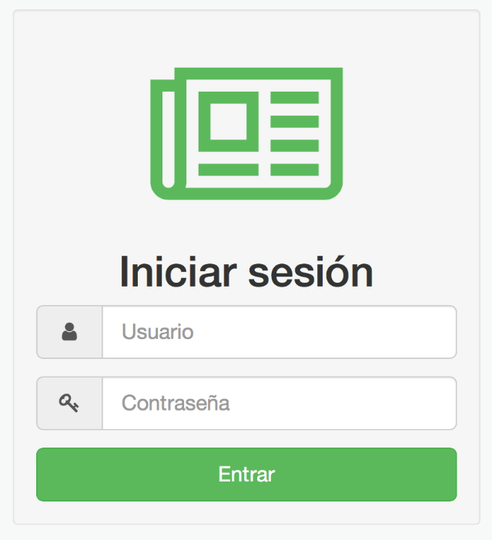

Imagen 2. Cerrar Sesión



### 1.2 – Cambiar contraseña

Imagen 3. Cambiar contraseña

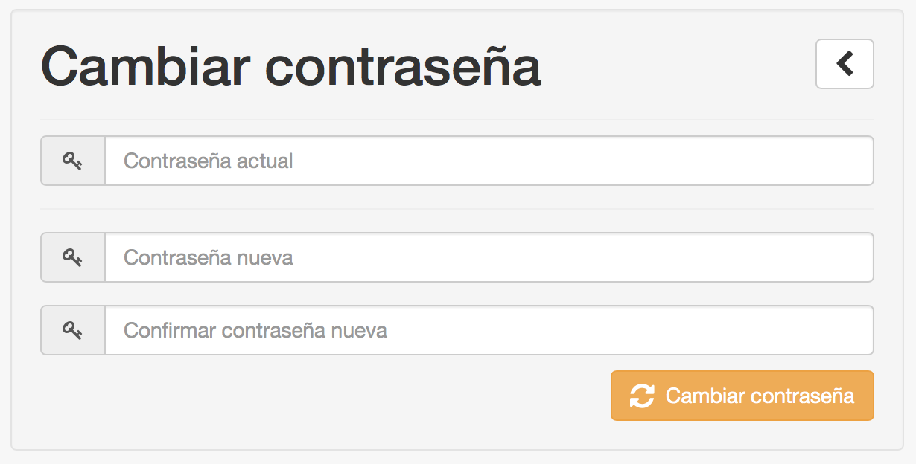

### 1.3 - Gestionar Usuarios

Imagen 4. Modificar usuario

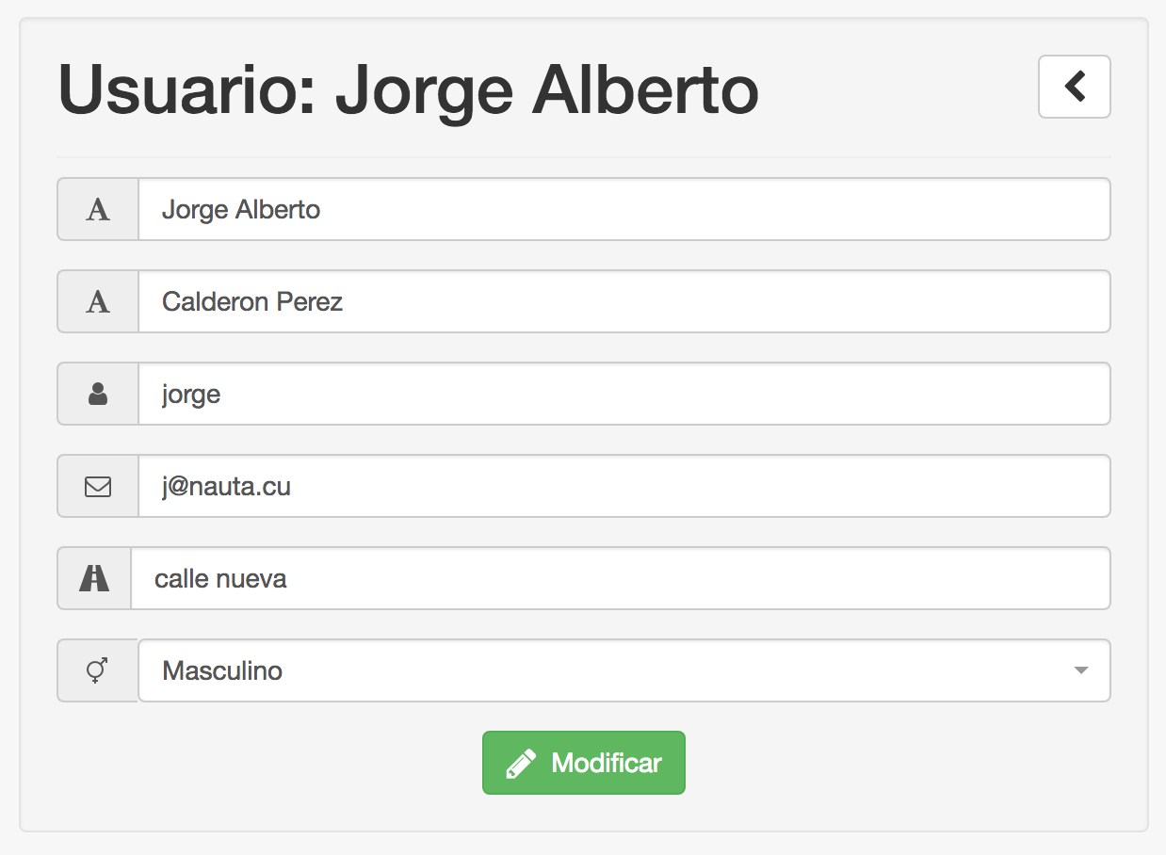

Imagen 5. Listar usuarios

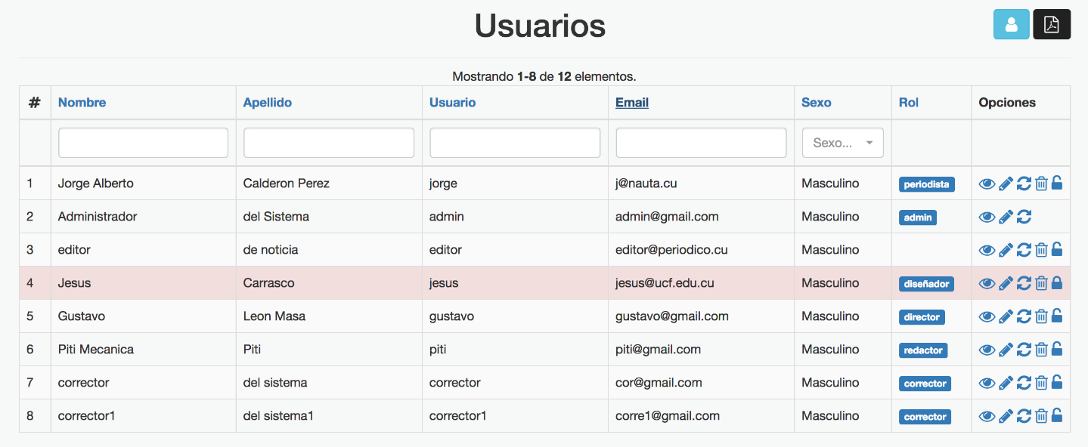

Imagen 6. Visualizar usuario

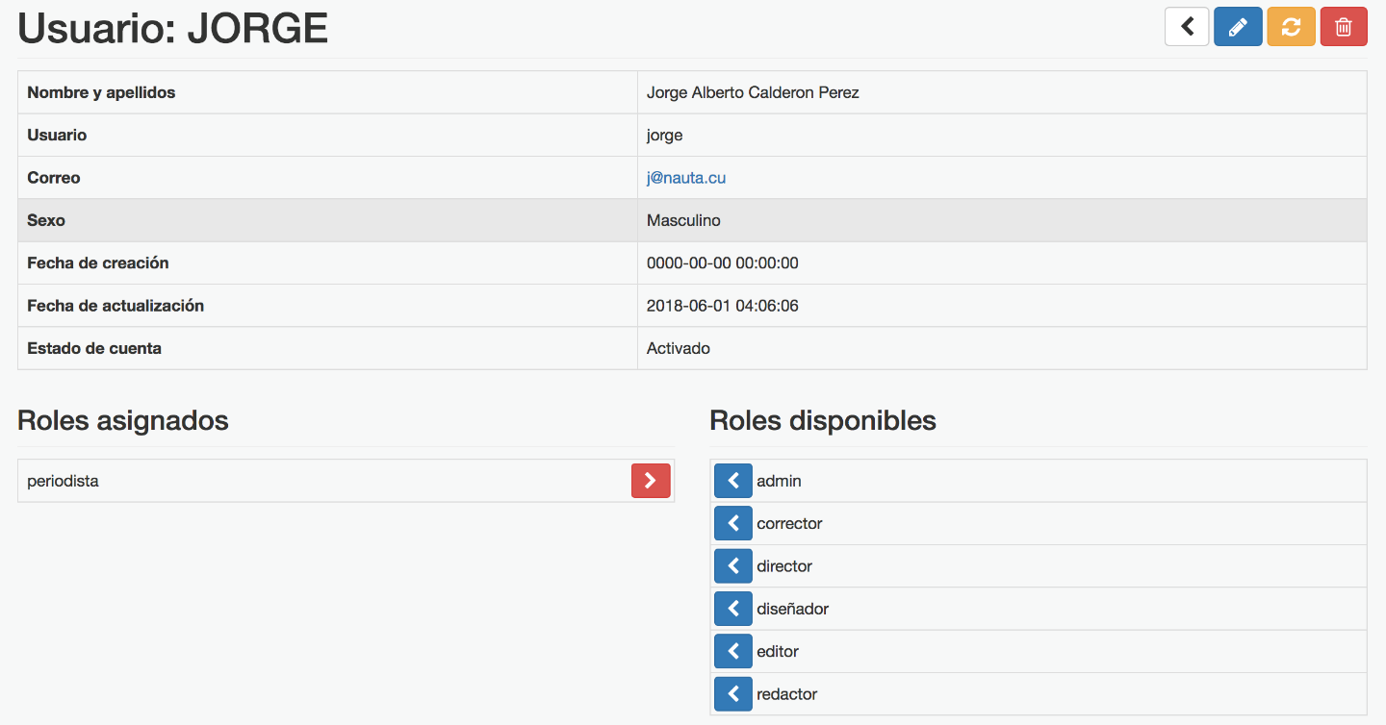

Imagen 7. Cambiar contraseña a usuario

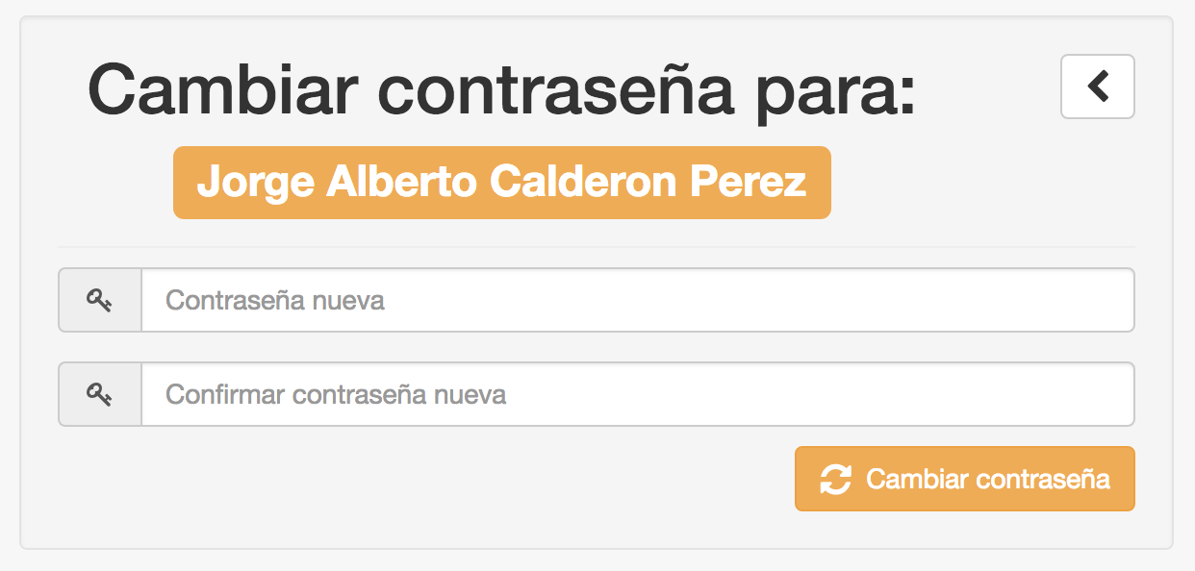

Imagen 8. Estado de usuario

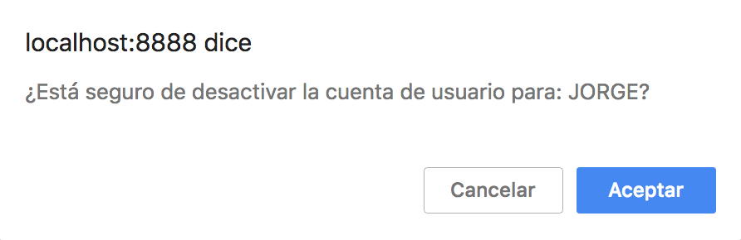

Imagen 9. Eliminar usuario

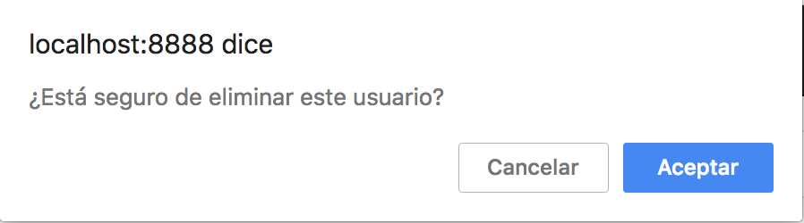

### 1.4 – Gestionar Noticias

Imagen 10. Crear noticia

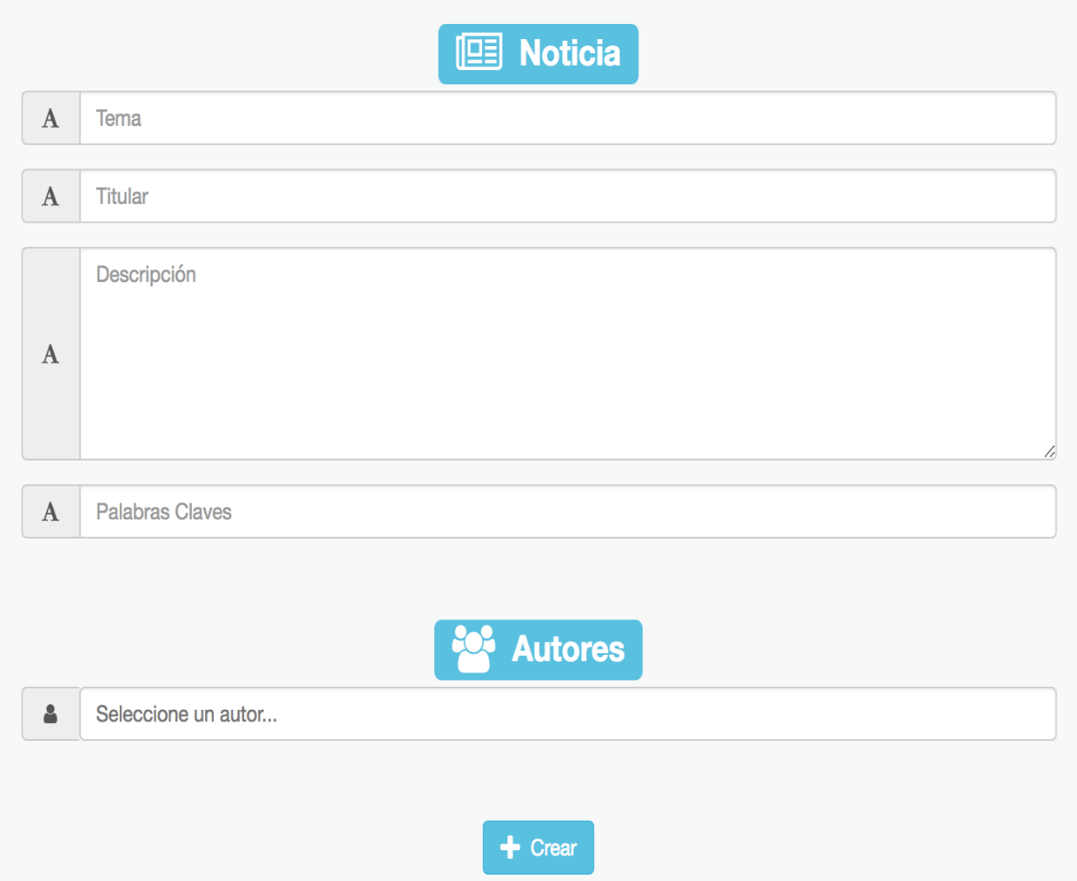

Imagen 11. Modificar noticia

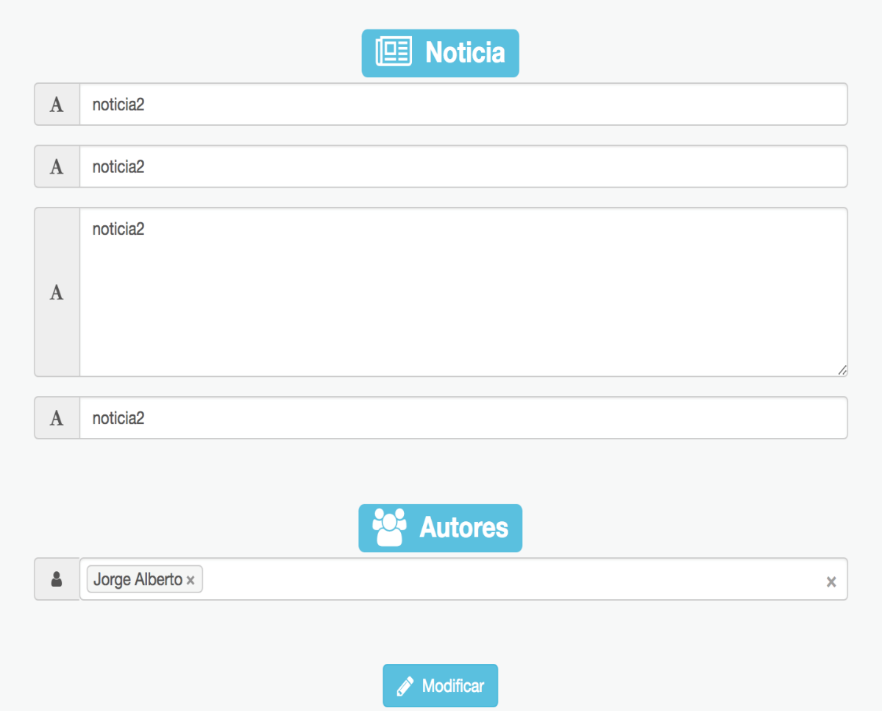

Imagen 12. Listar noticias

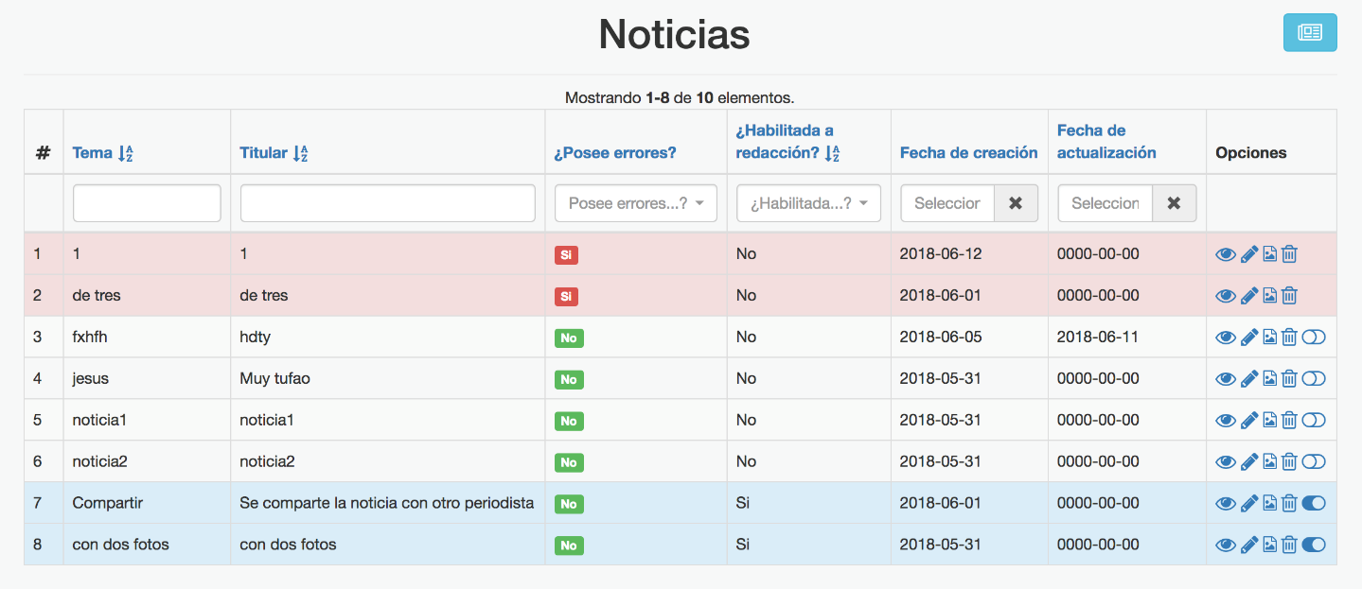

Imagen 13. Insertar fotos a la noticia

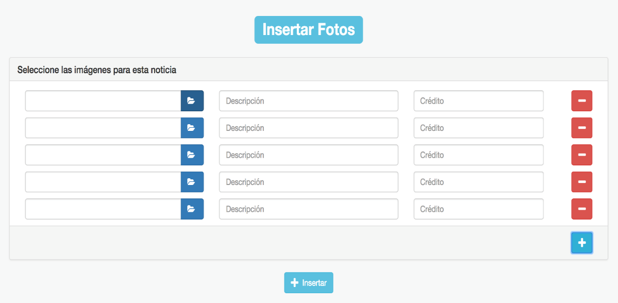

Imagen 14. Visualizar noticia Parte 1

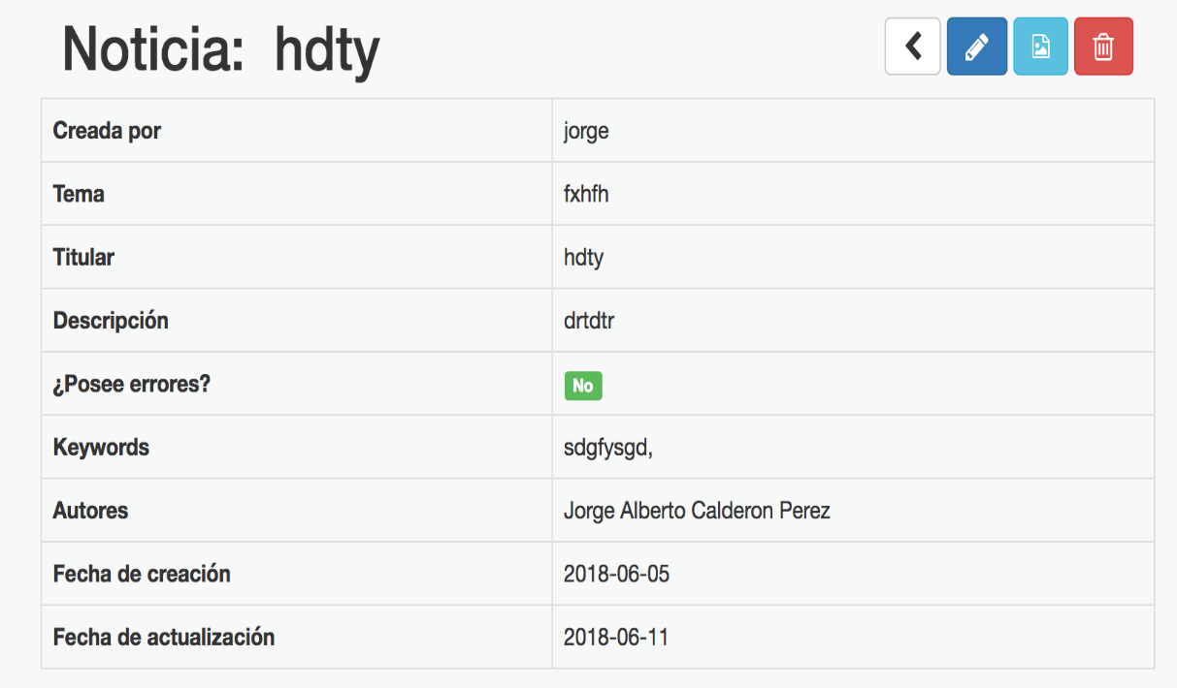

Imagen 15. Visualizar noticia Parte 2

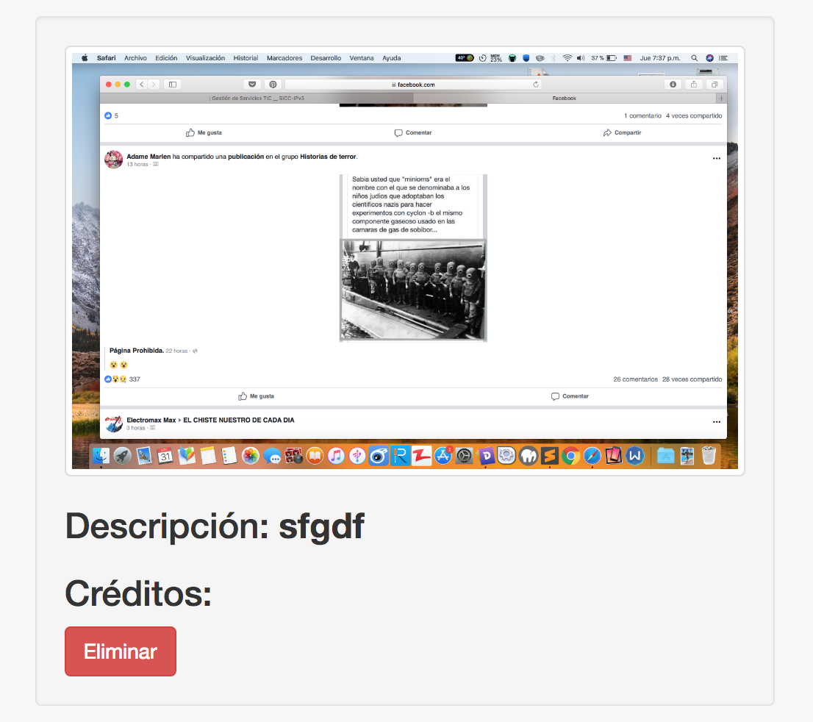

Imagen 16. Habilitar noticia a redacción



Imagen 17. Eliminar noticia

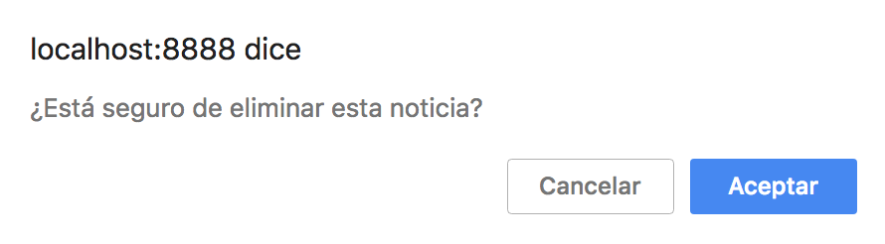

### 1.5 – Gestionar indicaciones a errores

Imagen 18. Añadir, modificar y eliminar indicaciones

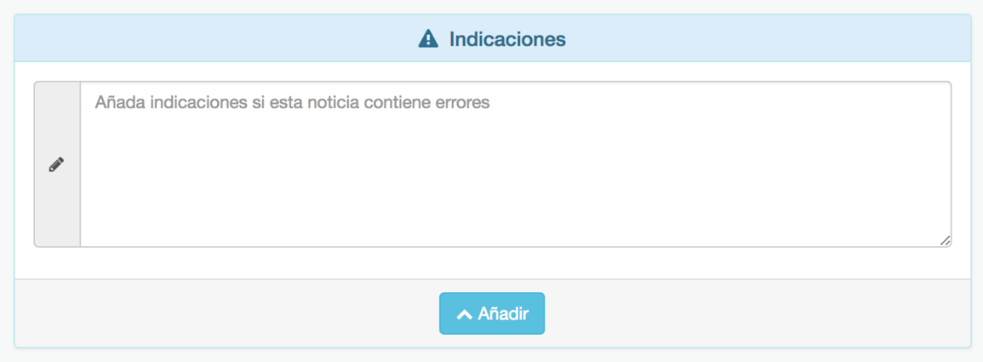

### 1.6 – Gestionar relación corrector-noticia

Imagen 19. Eliminar y exportar relación corrector-noticia

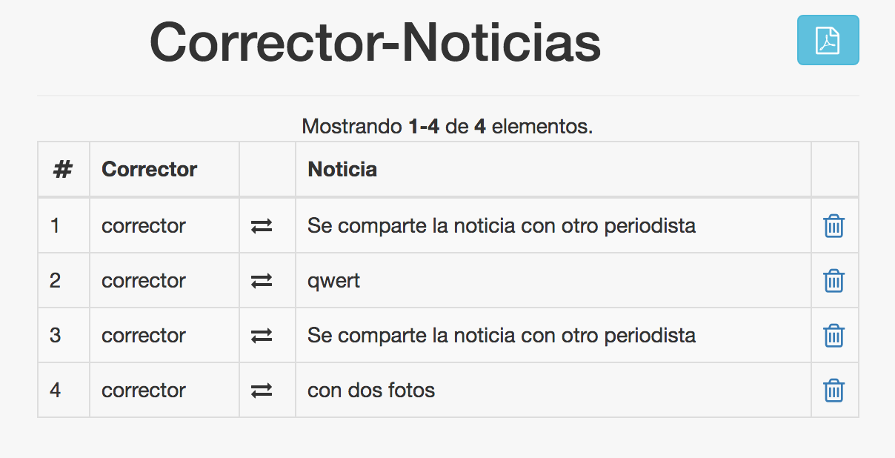

Imagen 20. Eliminar relación corrector-noticia

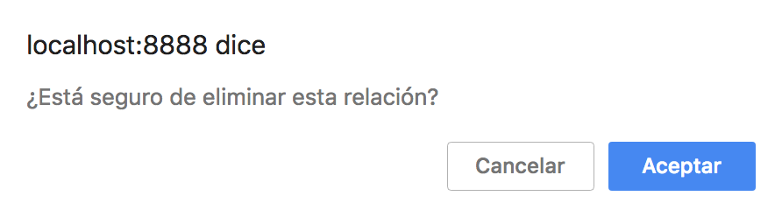

### 1.7 – Gestionar relación periodista-noticia

Imagen 21. Exportar relación periodista-noticia

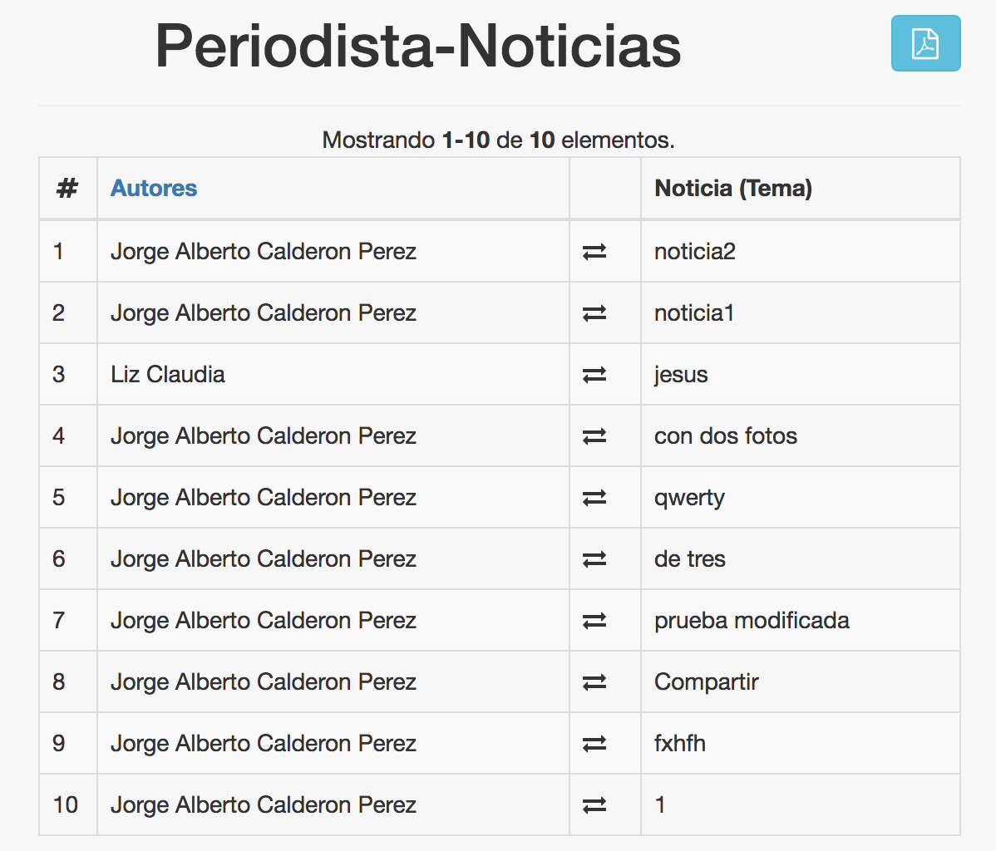

### 1.8 – Gestionar Maqueta

Imagen 22. Listar maquetas

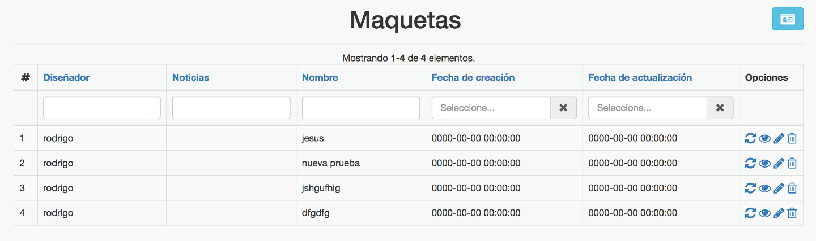

Imagen 23. Añadir nueva maqueta

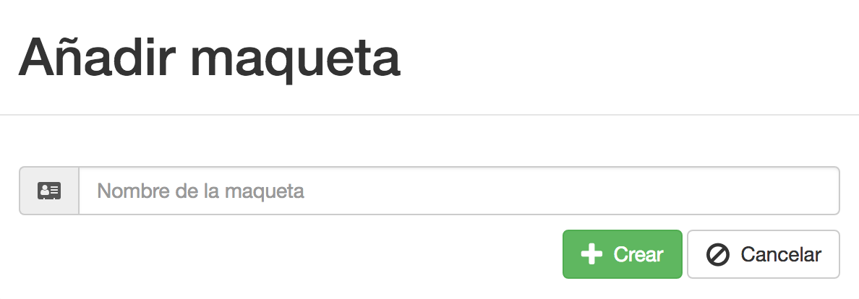

Imagen 24. Modificar nombre de maqueta

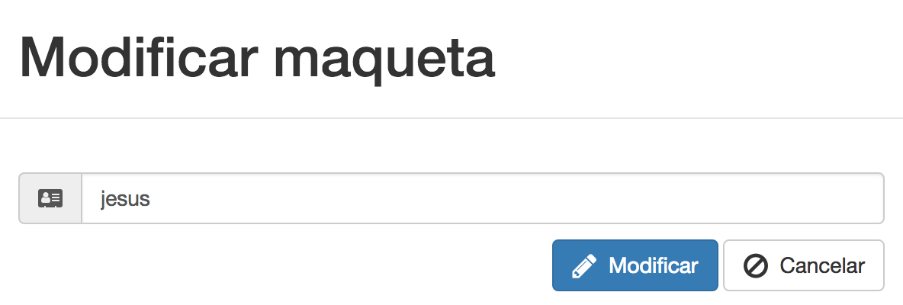

Imagen 25. Modificar maqueta

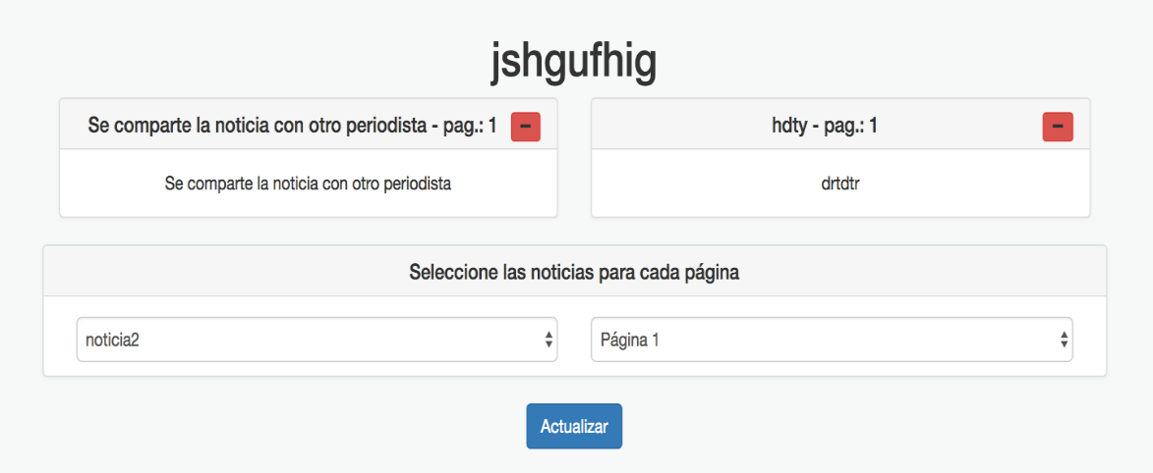

Imagen 26. Visualizar maqueta

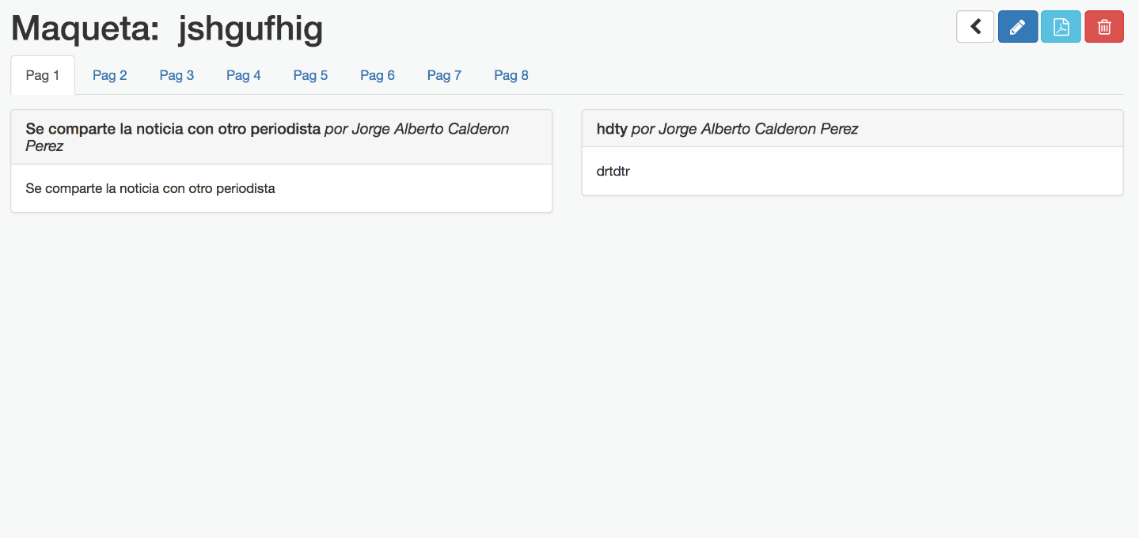

Imagen 27. Eliminar maqueta

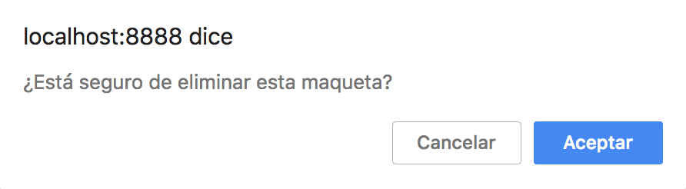

## Anexo 2- Validación Software

### Anexo 2.1-Cuestionario

**Cuestionario de evaluación de SIGFI aplicado a trabajadores de la Redacción.  
 UD. ha sido seleccionado para responder este cuestionario por ser un usuario potencial del software, en particular se requiere de su opinión sincera acerca de la utilidad del software como medio de apoyo a su trabajo.**

**Su ayuda nos será de una gran utilidad y por ello le damos las gracias, disculpándonos de antemano por las molestias que esto pueda causarle.**

**Normas para contestar**

1.- Cada ítem puede ser evaluado de Excelente, Muy Bien, Bien, Regular, Mal o No sé.

2.- Marque con una E, MB, B, R, M, o N en la columna correspondiente a la Evaluación en cada ítem.

3.- Si necesita hacer alguna observación en algún ítem, anote el número del mismo y escriba su comentario al final del cuestionario

**Tiempo de trabajo en la Redacción** **(años):** ____________

|  |  |  |
| --- | --- | --- |
| **No.** | **ITEM** | **Eval.** |
| **1.** | **ASPECTOS GENERALES** |  |
| 1.1. | Valoración general |  |
| 1.2. | Elementos motivadores |  |
| 1.3. | Aplicable a su función. |  |
| 1.4. | Facilita el resguardo y consulta de información publicada |  |
| 1.5. | Fácil de usar, no requiere adiestramiento específico |  |
|  |  |  |
| **2.** | **ANÁLISIS TÉCNICO** |  |
| 2.1. | La imagen es clara y de calidad. |  |
| 2.2 | El texto es claro, adecuado y visualmente interesante. |  |
|  |  |  |
| **3.** | **OBSERVACIONES** |  |
| **Nº**  **ítem** | **Comentario.** | |
|  |  | |
|  |  | |
|  |  | |

Impresión personal: Me ha gustado: Sí _______ No _______

Lo recomendaría: Sí _______ No ______

### Anexo 2.2 - Resultados de la aplicación del cuestionario.

|  |  |  |  |  |  |  |  |  |  |  |  |  |
| --- | --- | --- | --- | --- | --- | --- | --- | --- | --- | --- | --- | --- |
|  | **Encuestado** | | | | | | | | | | | |
| **ITEM** | **1** | **2** | **3** | **4** | **5** | **6** | **7** | **8** | **9** | **10** | **11** | **12** |
| **AñosT** | **12** | **10** | **15** | **23** | **28** | **16** | **8** | **16** | **14** | **12** | **21** | **18** |
| **1.1** | 5 | 6 | 5 | 5 | 4 | 6 | 4 | 6 | 5 | 4 | 5 | 6 |
| **1.2** | 5 | 5 | 5 | 6 | 4 | 5 | 5 | 6 | 5 | 5 | 6 | 4 |
| **1.3** | 6 | 6 | 6 | 5 | 4 | 5 | 6 | 6 | 4 | 6 | 6 | 5 |
| **1.4** | 6 | 6 | 6 | 6 | 6 | 6 | 6 | 6 | 6 | 6 | 6 | 6 |
| **1.5** | 6 | 5 | 4 | 5 | 5 | 4 | 6 | 6 | 5 | 6 | 5 | 4 |
| **2.1** | 6 | 5 | 6 | 5 | 4 | 5 | 6 | 4 | 6 | 6 | 5 | 5 |
| **2.2** | 6 | 6 | 6 | 6 | 6 | 6 | 6 | 5 | 6 | 4 | 5 | 5 |
| **G** | s | s | s | s | s | s | s | s | s | s | s | s |
| **R** | s | s | s | s | s | s | s | s | s | s | s | s |
|  |  |  |  |  |  |  |  |  |  |  |  |  |
| **G** | ¿Le gusta? | |  |  |  |  |  |  |  |  |  |  |
| **R** | ¿Lo recomienda? | | |  |  |  |  |  |  |  |  |  |
|  |  |  |  |  |  |  |  |  |  |  |  |  |

### Anexo 2.3 - Distribuciones de frecuencia.

**Var 1.1**

**Valoración general del software.**

|  |  |  |  |  |
| --- | --- | --- | --- | --- |
|  | | Frecuencia | Porcentaje | Porcentaje  acumulado |
| Válidos | E | 4 | 33,3 | 33,3 |
|  | MB | 5 | 41,7 | 75,0 |
|  | B | 3 | 25,0 | 100,0 |
|  | Total | 12 | 100,0 |  |

**Var 1.2**

**Elementos motivadores**

|  |  |  |  |  |
| --- | --- | --- | --- | --- |
|  | | Frecuencia | Porcentaje | Porcentaje acumulado |
| Válidos | E | 3 | 25,00 | 25,00 |
|  | MB | 7 | 58,33 | 83,33 |
|  | B | 2 | 16,67 | 100,00 |
|  | Total | 12 | 100,0 |  |

**Var 1.3**

**Aplicable a su función.**

|  |  |  |  |  |
| --- | --- | --- | --- | --- |
|  | | Frecuencia | Porcentaje | Porcentaje acumulado |
| Válidos | E | 7 | 58,33 | 58,33 |
|  | MB | 3 | 25,00 | 83,33 |
|  | B | 2 | 16,67 | 100,0 |
|  | Total | 12 | 100,0 |  |

**Var 1.4**

**Facilita el resguardo y la consulta de información publicada**

|  |  |  |  |  |
| --- | --- | --- | --- | --- |
|  | | Frecuencia | Porcentaje | Porcentaje acumulado |
| Válidos | E | 12 | 100,0 | 100,0 |
| MB | 0 | 0,0 | 100,0 |
| B | 0 | 0,0 | 100,0 |
| Total | 12 | 100,0 |  |

**Var 1.5**

**Fácil de usar, no requiere adiestramiento específico**

|  |  |  |  |  |
| --- | --- | --- | --- | --- |
|  | | Frecuencia | Porcentaje | Porcentaje acumulado |
| Válidos | E | 4 | 33,3 | 33,3 |
| MB | 5 | 41,7 | 75,0 |
| B | 3 | 25,0 | 100,0 |
| Total | 12 | 100,0 |  |

**Var 2.1**

**La imagen es clara y de calidad.**

|  |  |  |  |  |
| --- | --- | --- | --- | --- |
|  | | Frecuencia | Porcentaje | Porcentaje acumulado |
| Válidos | E | 5 | 41,7 | 41,7 |
| MB | 5 | 41,7 | 83,4 |
| B | 2 | 16,67 | 100,0 |
| Total | 12 | 100,0 |  |

**Var 2.2**

**El texto es claro, adecuado y visualmente interesante.**

|  |  |  |  |  |
| --- | --- | --- | --- | --- |
|  | | Frecuencia | Porcentaje | Porcentaje acumulado |
| Válidos | E | 8 | 66,67 | 66,67 |
| MB | 3 | 25,0 | 91,67 |
| B | 1 | 8,33 | 100,0 |
| Total | 12 | 100,0 |  |